02.07.2020 № 1814-ПА

О проведении аукциона на право заключения договора на право размещения и эксплуатации аттракционов и иных объектов по организации досуга населения на территории муниципального образования городской округ Люберцы Московской области

В соответствии с Федеральным законом от 06.10.2003 № 131-ФЗ «Об общих принципах организации местного самоуправления в Российской Федерации», Федеральным законом от 26.07.2006 № 135-ФЗ «О защите конкуренции», Уставом городского округа Люберцы Московской области, Постановлением администрации муниципального образования городской округ Люберцы Московской области от 31.07.2019 № 2836-ПА «Об утверждении Положения о проведении аукциона на право заключения договора на размещение и эксплуатацию аттракционов и иных устройств для развлечений на территории городского округа Люберцы», Постановлением администрации муниципального образования городской округ Люберцы Московской области от 17.06.2020 № 1711-ПА «Об утверждении схемы размещения аттракционов и иных объектов по организации досуга населения на территории парка «Центральный парк культуры и отдыха» муниципального образования городской округ Люберцы Московской области и о проведении открытого аукциона», Распоряжением Главы муниципального образования городской округ Люберцы Московской области от 21.06.2017 №1-РГ «О наделении полномочиями Первого заместителя Главы администрации», постановляю:

1. Провести 07.08.2020 аукцион на право заключения договора на право размещения и эксплуатации аттракционов и иных объектов по организации досуга населения на территории муниципального образования городской округ Люберцы Московской области (далее – Аукцион).
2. Утвердить извещение о проведении Аукциона (прилагается).
3. Муниципальному учреждению «Парк культуры и отдыха»
муниципального образования городской округ Люберцы Московской области
(Атанова Е.В.) осуществить:
3.1. публикацию извещения о проведении Аукциона в средствах массовой информации и на официальном сайте администрации в сети «Интернет»;
3.2. организационно-техническое обеспечение работы комиссии по проведению Аукциона;
3.3. прием и регистрацию заявок на участие в Аукционе;
3.4. передачу в комиссию по проведению аукциона заявок на участие в Аукционе, а также прилагаемые к ним документы.
4. Комиссии по проведению Аукциона обеспечить рассмотрение поступивших заявлений и определение победителей Аукциона в установленном порядке.
5. Контроль за исполнением настоящего Постановления возложить на заместителя Главы администрации Малышева Э.В.

Первый заместитель  Главы администрации | И.Г.Назарьева

Утверждено
Постановлением администрации муниципального образования городской округ Люберцы Московской области
№ _________-ПА от ___________2020

ИЗВЕЩЕНИЕ О ПРОВЕДЕНИИ АУКЦИОНА
В соответствии с Постановлением администрации муниципального образования городской округ Люберцы Московской области от 31.07.2019 № 2836-ПА «Об утверждении Положения о проведении аукциона на право заключения договора на размещение и эксплуатацию аттракционов и иных устройств для развлечений на территории городского округа Люберцы», Постановлением администрации муниципального образования городской округ Люберцы Московской области от 17.06.2020 № 1711-ПА «Об утверждении схемы размещения аттракционов и иных объектов по организации досуга населения на территории парка «Центральный парк культуры и отдыха» муниципального образования городской округ Люберцы Московской области и о проведении открытого аукциона» администрация муниципального образования городской округ Люберцы Московской области (далее - Администрация) извещает о проведении аукциона на право заключения договора на право размещения и эксплуатации аттракционов и иных объектов по организации досуга населения на территории муниципального образования городской округ Люберцы Московской области, который состоится 07.08.2020 в 13 час. 00 мин. по московскому времени.
Организатор приглашает всех лиц, заинтересованных в заключении договора на право размещения и эксплуатации аттракционов и иных объектов по организации досуга населения на территории муниципального образования городской округ Люберцы Московской области, подавать заявки на участие в аукционе, информация о котором указана ниже, в соответствии с предметом аукциона (лотом/лотами) и в соответствии с процедурами и условиями, приведенными в настоящем извещении (далее – Извещение).
Раздел 1 Общие положения

1.1. Общие положения Извещения о проведении аукциона определяются информационной картой аукциона:

№ п/п | Вид информации | Содержание информации
 | Организатор аукциона, адрес, контактная информация | Организатор аукциона - Администрация муниципального образования городской округ Люберцы Московской области  Юридический адрес и почтовый адрес организатора: Московская область, город Люберцы, Октябрьский проспект, д.190.  Официальный сайт: www.люберцы.рф  Контактное лицо: Трухачева Виктория Владимировна  Контактный телефон: +7(926) 540-01-57  Е-mail: torgi-inf@yandex.ru
 | Форма торгов | Аукцион является открытым по составу участников и форме представления предложения о цене предмета аукциона
 | Предмет аукциона | Право заключения договора на право размещения и эксплуатации аттракционов и иных объектов по организации досуга населения на территории муниципального образования городской округ Люберцы Московской области
 | Документ, выдаваемый победителю аукциона | Договор на право размещения и эксплуатации аттракционов и иных объектов по организации досуга населения на территории муниципального образования городской округ Люберцы Московской области (далее – Договор)
 | Основание для проведения аукциона | Постановлением администрации муниципального образования городской округ Люберцы Московской области от 17.06.2020 № 1711-ПА «Об утверждении схемы размещения аттракционов и иных объектов по организации досуга населения на территории парка «Центральный парк культуры и отдыха» муниципального образования городской округ Люберцы Московской области и о проведении открытого аукциона»
 | Аукционная комиссия | Утверждена Постановлением администрации муниципального образования городской округ Люберцы Московской области от 02.10.2019 № 3703-ПА «Об утверждении схемы размещения аттракционов и иных устройств для развлечений на части территории парка «Наташинские пруды» городского округа Люберцы Московской области и о проведении открытого аукциона» (в редакции Постановления администрации городского округа Люберцы от 19.05.2020 № 1472-ПА)
 | Дата и время начала подачи заявок, окончания приема заявок на участие в аукционе, время приема заявок | Дата начала подачи заявок: 02.07.2020 г. с 14.00 по московскому времени.  Дата окончания подачи заявок: 03.08.2020 г. до 13.00 по московскому времени.  Время приема: с понедельника по четверг с 10:00 до 17:00, в пятницу с 10:00 до 13:00, перерыв на обед с 13:00 до14:00 по московскому времени.
 | Место (адрес) подачи заявок на участие в аукционе | Московская область, городской округ Люберцы,  р.п. Томилино, ул. Пушкина, 3а, каб. 5
 | Порядок подачи заявки | Информация указана в разделе 3 настоящего извещения
 | Порядок оформления участия в аукционе | Информация указана в разделе 3 настоящего извещения
 | Начальная (минимальная) цена лота | Начальная (минимальная) цена лота представляет собой оплату по Договору
 | Обоснование начальной минимальной цены лота | Начальная (минимальная) цена лота определена в соответствии с отчетом независимой оценки от 09.06.2020 № 18/0-16-07 «Об определении рыночной стоимости размера оплаты по договору на право размещения и эксплуатации аттракционов и иных объектов по организации досуга населения на территории муниципального образования городской округ Люберцы Московской области, расположенного по адресу: Московская область, город Люберцы, Октябрьский проспект, дом 226 на территории парка «Центральный парк культуры и отдыха», в границах земельного участка с кадастровым номером 50:22:0010207:1558.. Оценочная компания:  ООО «Экспертное агентство «ЭксАн».
 | "Шаг аукциона" | "Шаг аукциона" составляет 5% (пять) процентов от начальной (минимальной) цены лота
 | Размер обеспечения заявок (задатка), сроки и порядок его внесения. Реквизиты для перечисления задатка | Требуется обеспечение заявок на участие в аукционе в виде задатка в размере 99% (девяносто девять) процентов от начальной минимальной цены лота.  Порядок внесения и возврата задатка, в том числе реквизиты получателя, указаны в разделе 4 настоящего извещения.
 | Указание на то, проводится ли аукцион среди субъектов малого или среднего предпринимательства | Аукцион проводится среди субъектов малого или среднего предпринимательства
 | Место и сроки рассмотрения заявок на участие в аукционе | Осуществляется аукционной комиссией по адресу:  Московская область, городской округ Люберцы, р.п. Томилино, ул. Пушкина, 3а, каб. 3  с 03.08.2020 по 06.08.2020
 | Дата опубликования протокола аукционной комиссии о результатах рассмотрения заявок | 06.08.2020 на официальном сайте организатора аукциона www.люберцы.рф
 | Место, дата и время регистрации участников | Адрес регистрации участников:  Московская область, городской округ Люберцы,  р.п. Томилино, ул. Пушкина, 3а, каб. 3  07.08.2020 с 12.30 час. 00 мин. до 13.00 по московскому времени
 | Дата, время начала, место проведения аукциона | Адрес проведения аукциона:  Московская область, городской округ Люберцы,  р.п. Томилино, ул. Пушкина, 3а, каб. 3.  Дата и время начала проведения аукциона:  07.08.2020 в 13 час. 00 мин. по московскому времени
 | Порядок проведения аукциона | Порядок проведения аукциона указан в разделе 5 настоящего извещения
 | Порядок определения победителя аукциона | Победителем аукциона признается участник, предложивший наиболее высокую цену лота и заявка которого соответствует требованиям, установленным настоящим извещением
 | Срок передачи договора организатором победителю аукциона | Организатор аукциона в течение 5 (пять) дней со дня размещения на официальном сайте итогового протокола аукциона, передает победителю аукциона неподписанный организатором аукциона проект договора
 | Срок подписания и передачи договора победителем организатору аукциона | Победитель аукциона обязан подписать договор и передать его организатору аукциона не позднее 10 (десяти) дней со дня размещения на официальном сайте итогового протокола аукциона
 | Срок заключения договора | Договор с победителем аукциона заключается не ранее 10 (десять) дней и не позднее 20 (двадцать) дней со дня размещения на официальном сайте итогового протокола аукциона
 | Форма, сроки и порядок оплаты по договору | Форма, сроки и порядок оплаты определены проектом договора

Раздел 2

Схема размещения аттракционов и иных объектов по организации досуга населения
на территории парка «Центральный парк культуры и отдыха» муниципального образования
городской округ Люберцы Московской области

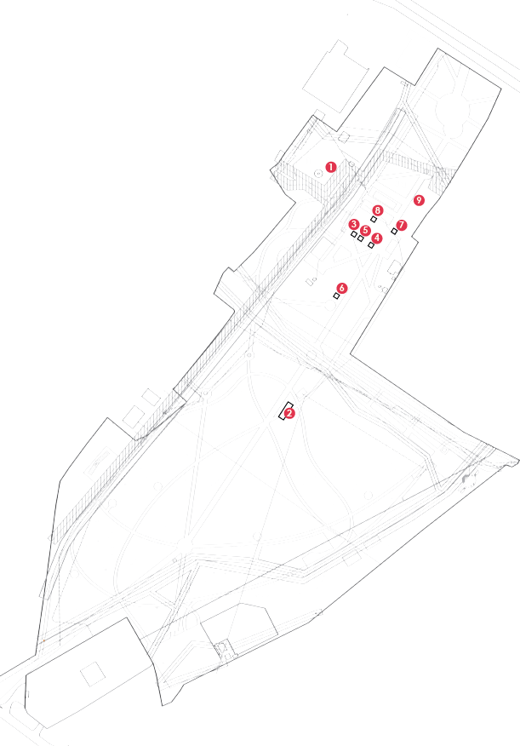
Схема включает в себя модули по реализации услуг по организации досуга населения со следующими специализациями:
1. Аттракционы карусель  2. Аттракцион «Веревочный парк»  3. Аттракцион «Лабиринт»  4. Мороженое, напитки и сопутствующие товары  5. Аттракцион «Тир».  6. Аттракцион батут | 7. Мороженое, напитки и сопутствующие товары  8. Поп-корн, сладкая вата и сопутствующие товары  9. Станция проката экологически безопасных средств передвижения по парку и спортивного инвентаря

Перечень лотов

Лот № 1
Сведения о лоте, выставляемом на аукцион

Адресный ориентир зоны размещения объекта: Московская область, город Люберцы, Октябрьский проспект, дом 226, территория парка «Центральный парк культуры и отдыха», в границах земельного участка с кадастровым номером 50:22:0010207:1558.
Вид объекта: объект, не являющийся объектом капитального строительства.
Тип объекта: модуль по реализации услуг по организации досуга населения.
Специализация: напитки, мороженое и сопутствующие товары.
Номер в схеме: 7.
Срок действия договора: с даты подписания Договора по 31 марта 2026 г. (включительно).
Период размещения и эксплуатации: круглогодично в рамках действия Договора.
Срок установки Объекта: не более 30 дней с даты заключения Договора.
Начальная минимальная цена лота (НМЦ), (цена оплаты по Договору): 8914,00 (Восемь тысяч девятьсот четырнадцать) рублей 00 копеек (сумма в размере месячной платы по Договору).
Шаг аукциона: 5% (пять) процентов от НМЦ.
Размер обеспечения заявки на участие в аукционе (задаток) - 99% (девяносто девять) процентов от начальной минимальной цены лота
Технологические требования к размещаемому объекту
(конструктивные особенности, технические характеристики, специальные требования)

Каркасный модуль в форме кофейного стакана.
Габаритные размеры: высота – 2,75 м, ширина – 2,35 м, длина -2,35 м.
Масса: не более 500 кг.
Степень огнестойкости: V.
Вес снежного покрова: до 100 кг/кв.м.
Ветровое давление: до 25 м/с (90 км/ч).
Условия пребывания при температуре окружающего воздуха от -40, до +30 С.
Сейсмостойкость: 7 баллов.
Предельная нагрузка на электропроводку: 5 кВт.
Наружная отделка: гладкий лист, окрашенный RAL 8017 толщиной 0,45 мм.
Утепление стены, потолок: евроизол НК40.
Внутренняя отделка стен: лист ДВП гладкий.Отделка рабочей зоны: ПВХ панели.
Основание пола: вспененный полистирол 40 мм, влагостойкая ДСП.
Основание пола отделка: линолеум класса «коммерция».
Крыша: оцинкованный лист С8, толщиной 0,45 мм наклонный.
Потолок: гладкий лист ДВП.
Окна: пластиковые однокамерные коричневого цвета снаружи 2 шт, окно открывающееся для выдачи 1шт.
Дверь: одностворчатая, металлическая, коричневого цвета.
Отопление: конвекционный электрический обогреватель мощностью 1 кВт. - 1шт.

Освещение: диодная панель мощностью 33 Вт. - 1 шт.
Электрика: провода ПВС 2,0 х 2,5 мм, бокс с прозрачной крышкой, автоматы 6 шт. (ввод, освещение внутреннее, освещение наружное, три евророзетки).
Наружное освещение: диодные прожекторы мощностью 10W - 2 шт. (устанавливаются после монтажа киоска на постоянное место).
Удобства: пластиковые столешницы с трех сторон.
Внешнее оформление: на усмотрение Победителя аукциона в соответствии с концепцией территории парка и действующим законодательством.
Режим работы: на усмотрение Победителя Аукциона в интервале 7 дней в неделю в зависимости от погодных условий и по согласованию с администрацией Парка.
Возможность подключения к магистральным электросетям: самостоятельное заключение прямого договора с энергоснабжающей компанией и размещением точки подключения на территории парка.

Рис.1
 | 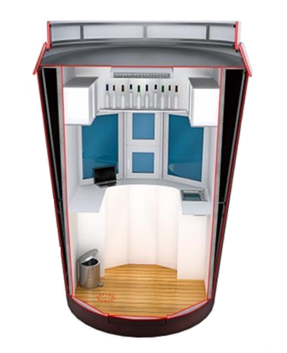

Лот № 2
Сведения о лоте, выставляемом на аукцион

Адресный ориентир зоны размещения объекта: Московская область, город Люберцы, Октябрьский проспект, дом 226, территория парка «Центральный парк культуры и отдыха», в границах земельного участка с кадастровым номером 50:22:0010207:1558.
Вид объекта: объект, не являющийся объектом капитального строительства.
Тип объекта: модуль по реализации услуг по организации досуга населения.
Специализация: попкорн, сладкая вата и сопутствующие товары.
Номер в схеме: 8.
Срок действия договора: с даты подписания по 31 марта 2026 г. (включительно).
Период размещения и эксплуатации: ежегодно с 1 мая по 31 октября в рамках действия Договора.
Срок установки Объекта: не более 30 дней с даты заключения Договора.
Начальная минимальная цена лота (НМЦ), (цена оплаты по Договору): 4812,00 (Четыре тысячи восемьсот двенадцать) рублей 00 копеек (сумма в размере месячной платы по Договору).
Шаг аукциона: 5% (пять) процентов от НМЦ.
Размер обеспечения заявки на участие в аукционе (задаток): 99% (девяносто девять) процентов от начальной минимальной цены лота.

Технологические требования к размещаемому объекту
(конструктивные особенности, технические характеристики, специальные требования)

Габаритные размеры: длина - 3,172 м, ширина - 1,025 м, высота - 2,428 м.
Предельная нагрузка на электропроводку: не более 5 кВт.
Материал, применяемый для изготовления модуля: цельнометаллический сварной корпус, изготовленный из металлического профиля 40 х 40 х 2 мм.
Двери (ворота): передняя, задняя и боковые стенки выполнены в качестве антивандальных рольставней, цвет RAL8014.
Основание: OSB плита толщиной 12 мм, отшпаклеванная, выкрашенная белой, матовой, акриловой краской.
Крыша: односкатная, OSB плита покрытая рубероидом в 2 слоя.
Внешнее оформление: согласно макету (Рис.2) в соответствии с концепцией территории парка и действующим законодательством.
Режим работы: на усмотрение Победителя Аукциона в интервале 7 дней в неделю в зависимости от погодных условий и по согласованию с администрацией Парка.
Возможность подключения к магистральным электросетям: самостоятельное заключение прямого договора с энергоснабжающей компанией и размещением точки подключения на территории парка.

Рис.2
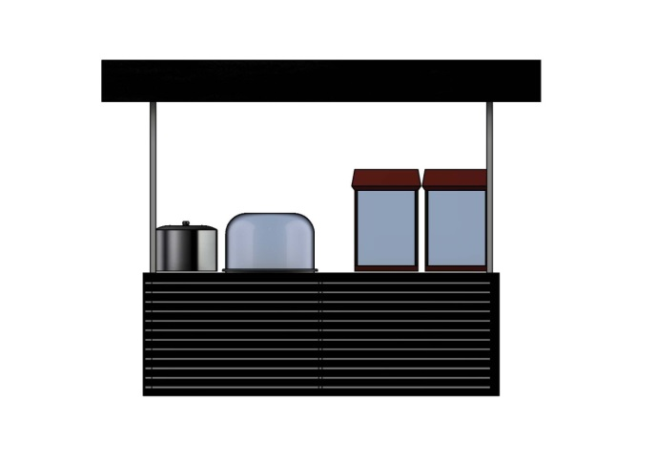 | 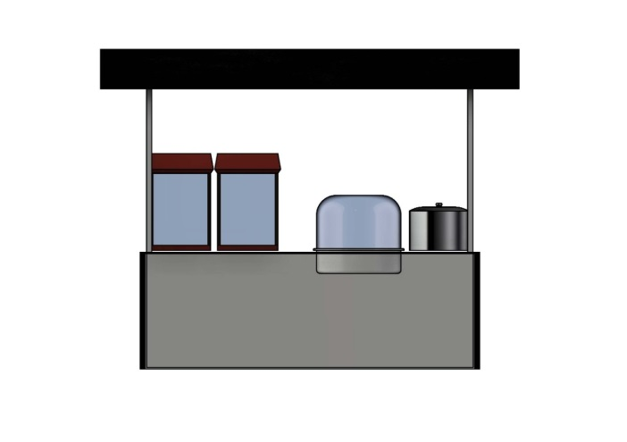
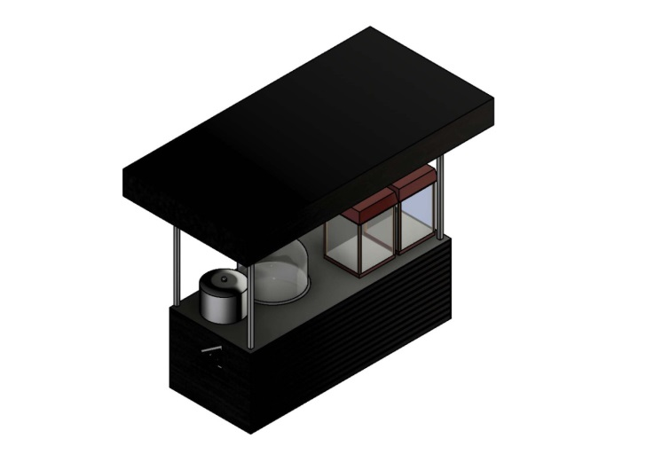 | 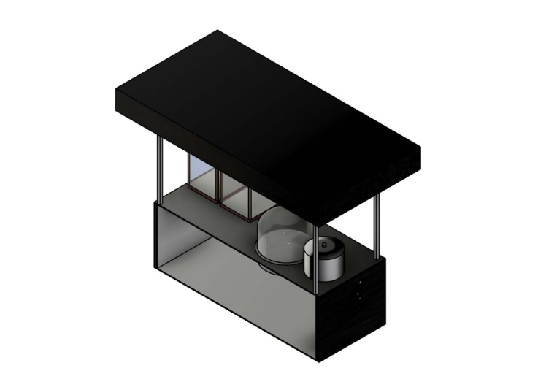
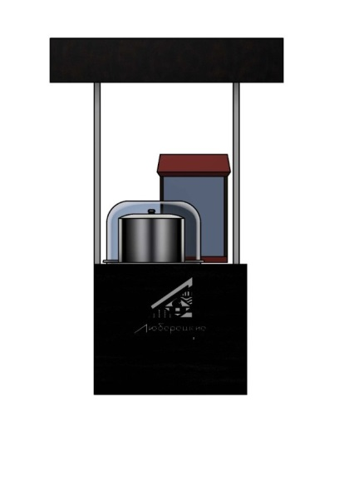 | 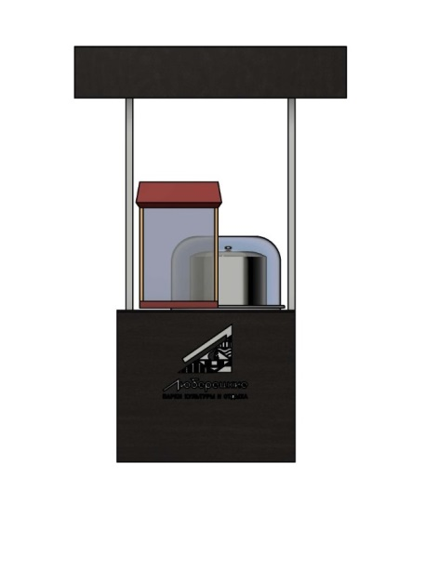
Лот № 3
Сведения о лоте, выставляемом на аукцион

Адресный ориентир зоны размещения объекта: Московская область, город Люберцы, Октябрьский проспект, дом 226, территория парка «Центральный парк культуры и отдыха», в границах земельного участка с кадастровым номером 50:22:0010207:1558.

Вид объекта: объект, не являющийся объектом капитального строительства.
Тип объекта: модуль по реализации услуг по организации досуга населения.
Специализация: мороженое, напитки и сопутствующие товары.
Номер в схеме: 4.
Срок действия договора: с даты подписания Договора по 31 марта 2026 г. (включительно).
Период размещения и эксплуатации: ежегодно с 1 мая по 31 октября в рамках действия Договора.
Срок установки Объекта: не более 30 дней с даты заключения Договора.
Начальная минимальная цена лота (НМЦ), (цена оплаты по Договору): 13963,00 (Тринадцать тысяч девятьсот шестьдесят три) рубля 00 копеек (сумма в размере месячной платы по Договору).
Шаг аукциона: 5% (пять) процентов от НМЦ.
Размер обеспечения заявки на участие в аукционе (задаток): 99% (девяносто девять) процентов от начальной минимальной цены лота
Технологические требования к размещаемому объекту
(конструктивные особенности, технические характеристики, специальные требования)

Габаритные размеры: длина - 2,096 м, ширина - 1,235 м, высота - 2,542 м.
Масса: 120 кг.
Ветровое давление: до 25 м/с (90км/ч).
Предельная нагрузка на электропроводку: не более 3 кВт.
Наружная отделка: алюкобонд 4 мм.
Отделка рабочей зоны: сorian 12 мм (искусственный камень).
Материал каркаса: металлический профиль.
Материалы деталей стенда: стекло 6 мм, мармит, фланец.
Освещение: профиль ALS, светодиодная лента.
Колесо: колесо поворотное роликоподшипниковое - 6 шт.
Дополнительные детали: колесо велосипедное - 2шт.
Цветовое решение: на усмотрение Победителя аукциона в соответствии с концепцией территории парка и действующим законодательством.
Режим работы: на усмотрение Победителя Аукциона в интервале 7 дней в неделю в зависимости от погодных условий и по согласованию с администрацией Парка.
Возможность подключения к магистральным электросетям: самостоятельное заключение прямого договора с энергоснабжающей компанией и размещением точки подключения на территории парка.

Рис.3
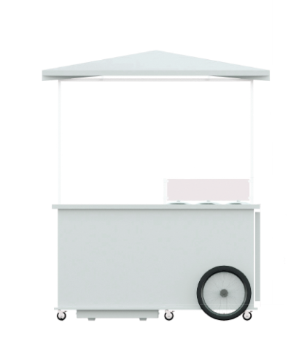 | 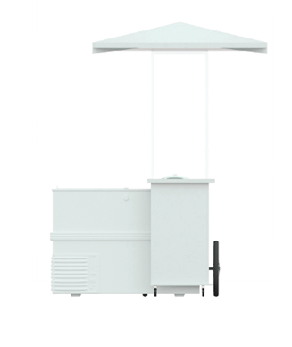
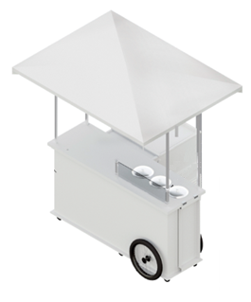 | 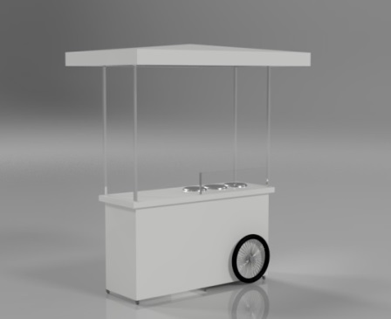
Лот № 4
Сведения о лоте, выставляемом на аукцион

Адресный ориентир зоны размещения объекта: Московская область, город Люберцы, Октябрьский проспект, дом 226, территория парка «Центральный парк культуры и отдыха», в границах земельного участка с кадастровым номером 50:22:0010207:1558.
Вид объекта: объект, не являющийся объектом капитального строительства.
Тип объекта: модуль по реализации услуг по организации досуга населения.
Специализация: аттракцион «Веревочный городок».
Номер в схеме: 2
Срок действия договора: с даты подписания по 31 марта 2028 г. (включительно).
Период размещения и эксплуатации: ежегодно с 1 мая по 31 октября в рамках действия Договора.
Срок установки Объекта: не более 90 дней с даты заключения Договора.
Начальная минимальная цена лота (НМЦ), (цена оплаты по Договору): 15394,00 (Пятнадцать тысяч триста девяносто четыре) рубля 00 копеек (сумма в размере месячной платы по Договору).
Шаг аукциона: 5% (пять) процентов от НМЦ.
Размер обеспечения заявки на участие в аукционе (задаток) - 99% (девяносто девять) процентов от начальной минимальной цены лота.
Технологические требования к размещаемому объекту
(конструктивные особенности, технические характеристики, специальные требования)

Веревочный парк представляет собой сборно-разборную модульную конструкцию, изготовленную клееного бруса сечением 200 х 200 мм, состоящую из установленных на опоры с площадками и закрепленных между ними типовыми препятствиями, поручнями и страховочными тросами.
Габаритные размеры: длина - 18,0 м, ширина - 6,0 м, высота - 6,0 м.
Общая площадь конструкции 280 метров квадратных.
Основная часть веревочного парка выполнена из древесины хвойных пород обработанных огнебиозащитными составами.
Силовые деревянные конструкции усилены металлическими элементами, изготовленными в заводских условиях.
Трос препятствия крепится к уголкам стоек скобой и петлей из троса с установкой коуша и трех зажимов.
Страховочный трос непрерывной линии страховки крепится к проходным уголкам, между которыми оставлена полу петля из страховочного троса для перемещения страховочного карабина с одного препятствия на другое без возможности снятия карабина со страховочного троса.
Все металлические элементы должны пройти антикоррозийную обработку.
Вся конструкция веревочного парка разработана, исполнена и испытана в соответствии с нормативными документами: СП 31-115-2008 «Открытые физкультурно-спортивные сооружения, часть 4 Экстремальные виды спорта», ГОСТ Р 56986-2016.
Техническое помещение: отдельно стоящее помещение для хранения инвентаря с габаритными размерами: длина - 4,0 м, ширина - 3,0 м, высота - 3,4 м.
Предельная нагрузка на электропроводку: не более 5 кВт.

Внешнее оформление: согласно макету (Рис.4) в соответствии с концепцией территории парка и действующим законодательством.
Режим работы: на усмотрение Победителя Аукциона в интервале 7 дней в неделю в зависимости от погодных условий и по согласованию с администрацией Парка.
Возможность подключения к магистральным электросетям: самостоятельное заключение прямого договора с энергоснабжающей компанией и размещением точки подключения на территории парка.

Рис.4
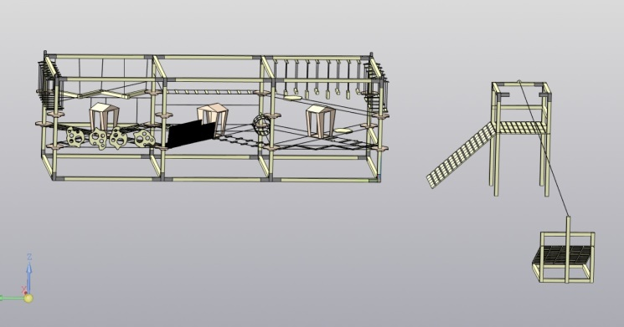 | 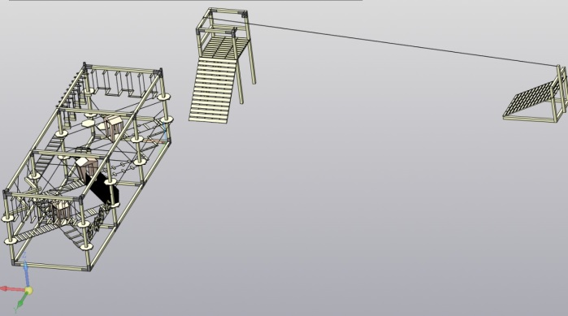
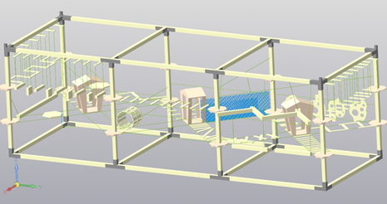 | 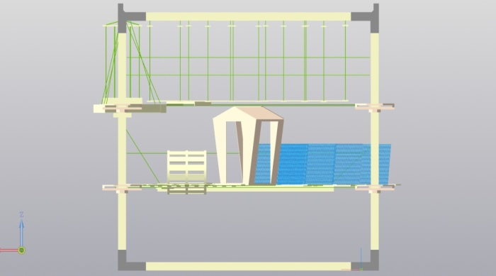
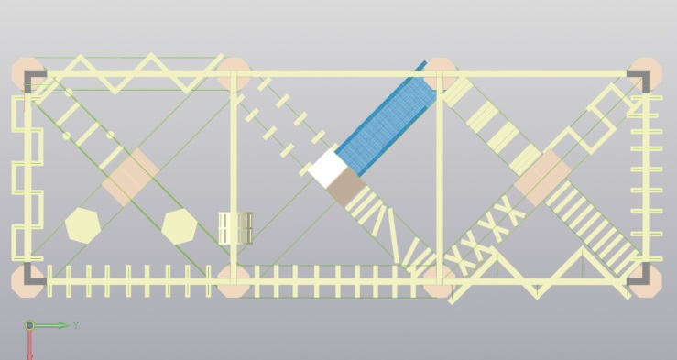 | 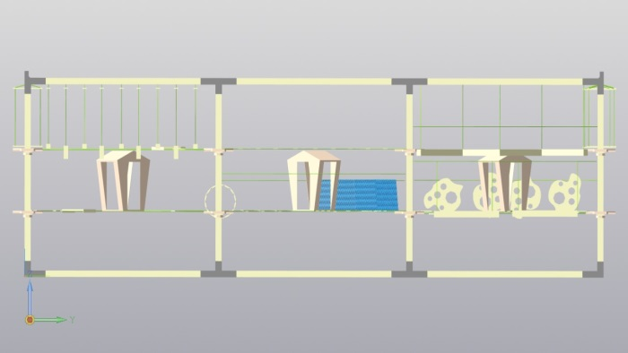
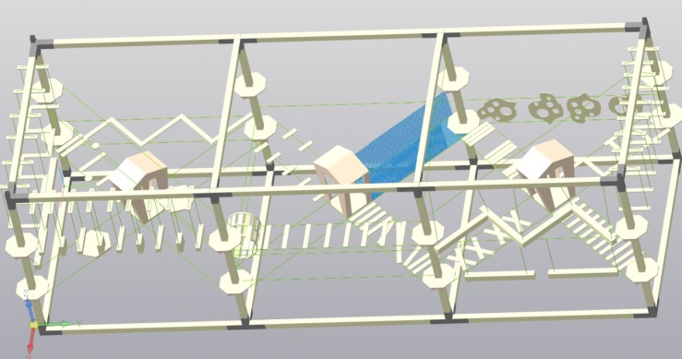 | 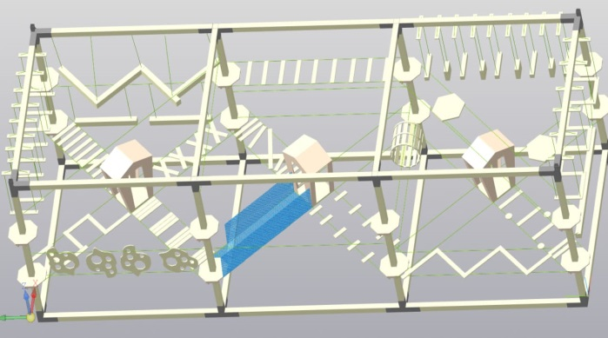
Дополнительные сведения

До момента начала эксплуатации Объекта Победитель аукциона, получивший право на заключение Договора, предоставляет Администрации нижеуказанные документы:
1. договор (полис) страхования риска гражданской ответственности за причинение вреда жизни и/или здоровью физических лиц, имуществу физических или юридических лиц, государственному или муниципальному имуществу, окружающей среде при эксплуатации Объекта в пользу лиц, которым может быть причинён вред на сумму страхового возмещения не менее чем 1 000 000, 00 (Один миллион) рублей. Срок действия такого договора страхования должен превышать срок действия Договора не менее чем на один месяц, с учетом возможности заключения договоров на страхование сроком на один год при условии непрерывного их действия. Копия страхового полиса (полисов), заверенная Страховщиком или его представителем, должна быть предоставлена в Администрацию в срок, не позднее дня, предшествующего дню начала эксплуатации Объекта (заверенная копия).

Лот № 5
Сведения о лоте, выставляемом на аукцион

Адресный ориентир зоны размещения объекта: Московская область, город Люберцы, Октябрьский проспект, дом 226, территория парка «Центральный парк культуры и отдыха», в границах земельного участка с кадастровым номером 50:22:0010207:1558.
Вид объекта: объект, не являющийся объектом капитального строительства.
Тип объекта: модуль по реализации услуг по организации досуга населения.
Специализация: аттракцион «Лабиринт».
Номер в схеме: 3.
Срок действия договора: с даты подписания Договора по 31 марта 2026 г. (включительно).
Период размещения и эксплуатации: круглогодично в рамках действия Договора.
Срок установки Объекта: не более 60 дней с даты заключения Договора.
Начальная минимальная цена лота (НМЦ), (цена оплаты по Договору): 7500,00 (Семь тысяч пятьсот) рублей 00 копеек (сумма в размере месячной платы по Договору)
Шаг аукциона: 5% (пять) процентов от НМЦ.
Размер обеспечения заявки на участие в аукционе (задаток) - 99% (девяносто девять) процентов от начальной минимальной цены лота
Технологические требования к размещаемому объекту
(конструктивные особенности, технические характеристики, специальные требования)

Габаритные размеры: длина – не более 9,7 м, ширина – не более 6,6 м, высота – не более 3,5 м.
Сейсмостойкость – 7 баллов
Степень огнестойкости – У
Каркас: деревянный брус сечения 100 х 100 мм
Вес снежного покрова: 150 кг.
Ветровое давление: до 30 м/с.
Условия пребывания при температуре окружающего воздуха: от -40 до +35С
Предельная нагрузка на электропроводку: не более 5 кВт.
Внутреннее основание пола, потолка, стен: УСБ влагостойкая.
Утепление: минеральная вата толщиной 100 мм.
Покрытие пола: линолеум повышенной износостойкости класса «коммерция».
Крыша: оцинкованный лист С8 толщиной 0,55 мм.
Дверь: одностворчатая, металлическая.
Освещение внутреннее: диодная панель.
Электрика: провода ПВС 2,0 х 2,5 мм, бокс с прозрачной крышкой с 3-мя автоматами.
Освещение наружное прожектор диодный 20 Вт - 1 шт.
Зеркала: прикреплены к панелям ЛДСП по специальной технологии, предотвращающей разлетание заркал в случае их разбития.
Освещение в столбах диодная лента 200 см.
Светодиодная лента (3528), рабочее напряжение 12V, кол-во диодов на метр 60, рабочая температура от -25 до+70С степень защиты IP65, потребляемая мощность (1 метр ленты) 4,8 Вт.
Внешнее оформление: согласно макету (Рис.5) в соответствии с концепцией территории парка и действующим законодательством.
Режим работы: на усмотрение Победителя Аукциона в интервале 7 дней в неделю в зависимости от погодных условий и по согласованию с администрацией Парка.
Возможность подключения к магистральным электросетям: самостоятельное заключение прямого договора с энергоснабжающей компанией и размещением точки подключения на территории парка.

Рис.5
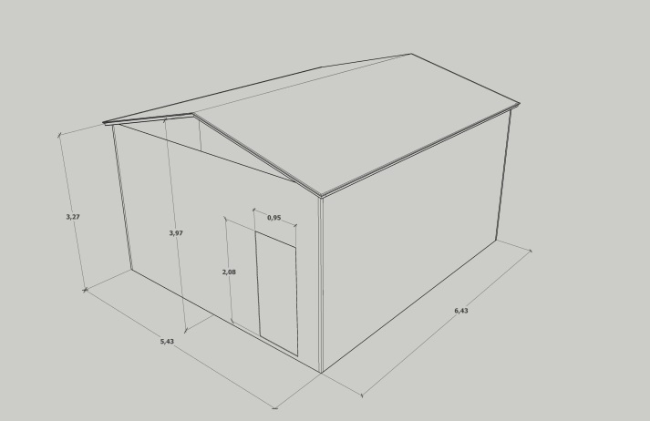 | 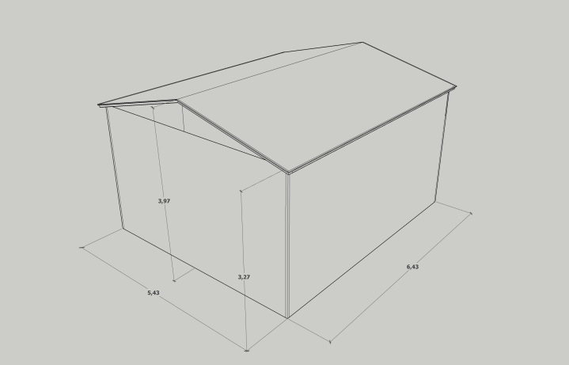
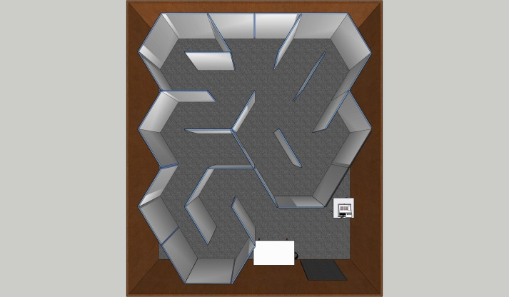 | 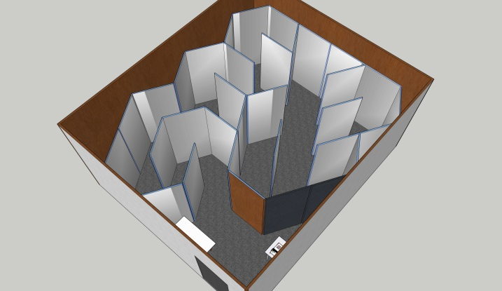
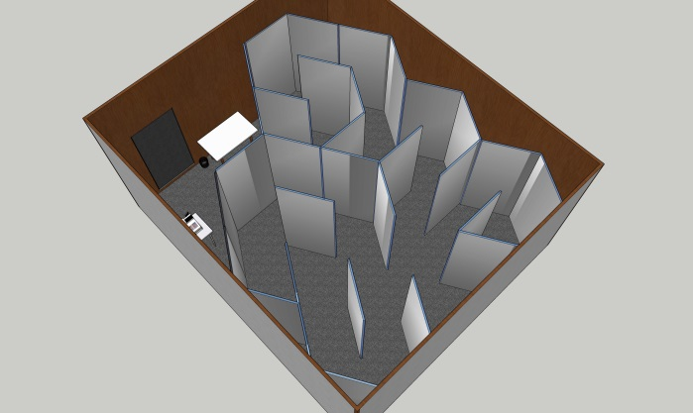 | 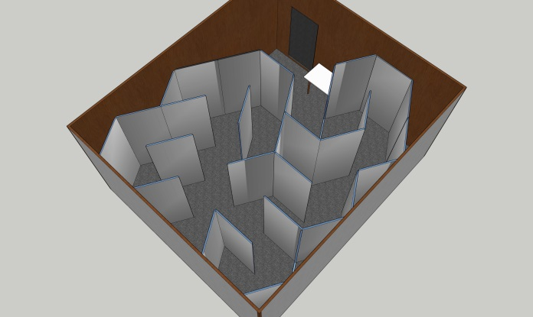

Дополнительные сведения

До момента начала эксплуатации Объекта Победитель аукциона, получивший право на заключение Договора, предоставляет в администрацию парка следующие документы:
1. договор (полис) страхования риска гражданской ответственности за причинение вреда жизни и/или здоровью физических лиц, имуществу физических или юридических лиц, государственному или муниципальному имуществу, окружающей среде при эксплуатации Объекта в пользу лиц, которым может быть причинён вред на сумму страхового возмещения не менее чем 500 000, 00 (Пятьсот тысяч) рублей. Срок действия такого договора страхования должен превышать срок действия Договора не менее чем на один месяц, с учетом возможности заключения договоров на страхование сроком на один год при условии непрерывного их действия. Копия страхового полиса (полисов), заверенная Страховщиком или его представителем, должна быть предоставлена в Администрацию в срок, не позднее дня, предшествующего дню начала эксплуатации Объекта (заверенная копия).

Лот № 6
Сведения о лоте, выставляемом на аукцион

Адресный ориентир зоны размещения объекта: Московская область, город Люберцы, Октябрьский проспект, дом 226, территория парка «Центральный парк культуры и отдыха», в границах земельного участка с кадастровым номером 50:22:0010207:1558.
Вид объекта: объект, не являющийся объектом капитального строительства.
Тип объекта: модуль по реализации услуг по организации досуга населения.
Специализация: аттракцион «Тир».
Номер в схеме: 5
Срок действия договора: с даты подписания по 31 марта 2026 г. (включительно).
Период размещения и эксплуатации: круглогодично в рамках действия Договора.
Срок установки Объекта: не более 60 дней с даты заключения Договора.

Начальная минимальная цена лота (НМЦ), (цена оплаты по Договору): 4500,00 (Четыре тысячи пятьсот) рублей 00 копеек (сумма в размере месячной платы по Договору)
Шаг аукциона: 5% (пять) процентов от НМЦ.
Размер обеспечения заявки на участие в аукционе (задаток) - 99% (девяносто девять) процентов от начальной минимальной цены лота.
Технологические требования к размещаемому объекту
(конструктивные особенности, технические характеристики, специальные требования)

Габаритные размеры: длина - 6,0 м, ширина - 3,0 м, высота - 3,07 м.
Предельная нагрузка на электропроводку: не более 5 кВт.
Каркас: деревянный брус сечением 50 х 50 и 50 х 100 мм. Фанера 1500 х 1500 х 10 мм.
Основание пола: брус 50 х 50 мм покрытый защитным составом.
Покрытие пола: линолеум износостойкий полукоммерческий, пластиковый плинтус по периметру.
Внутренняя отделка стен: OSB плита 3000 х 1250 х 12 мм.
Двери: передняя стенка выполнена в качестве антивандальных рольставней, окрашенных в цвет RAL 8014.
Боковые внешние панели: композитный материал толщиной 3 мм, окрашенных в цвет RAL АF3105 (metal silver).
Крыша: односкатная, OSB плита покрытая рубероидом в 2 слоя.
Внешнее оформление: согласно макету (Рис.6) в соответствии с концепцией территории парка и действующему законодательству.
Режим работы: на усмотрение Победителя Аукциона в интервале 7 дней в неделю в зависимости от погодных условий и по согласованию с администрацией Парка.
Возможность подключения к магистральным электросетям: самостоятельное заключение прямого договора с энергоснабжающей компанией и размещением точки подключения на территории парка.

Рис.6
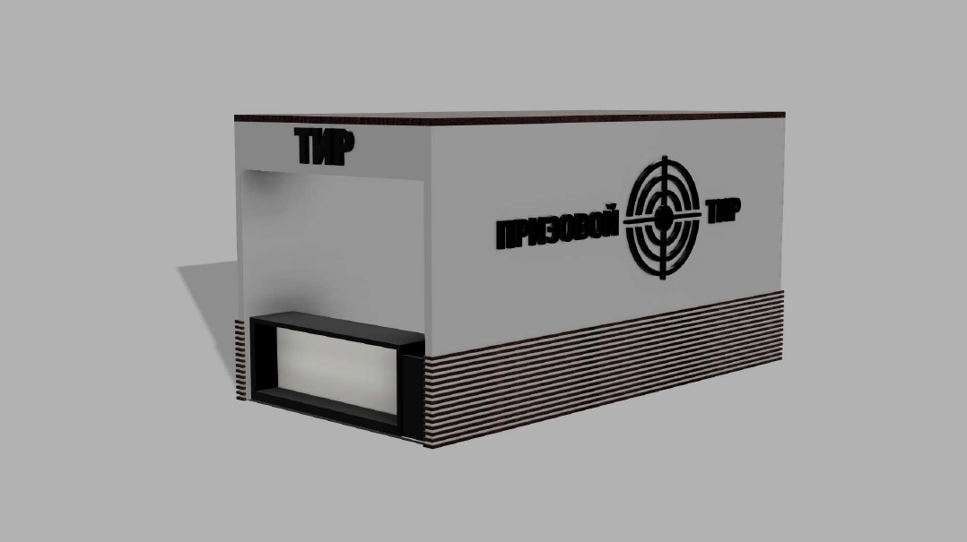 | 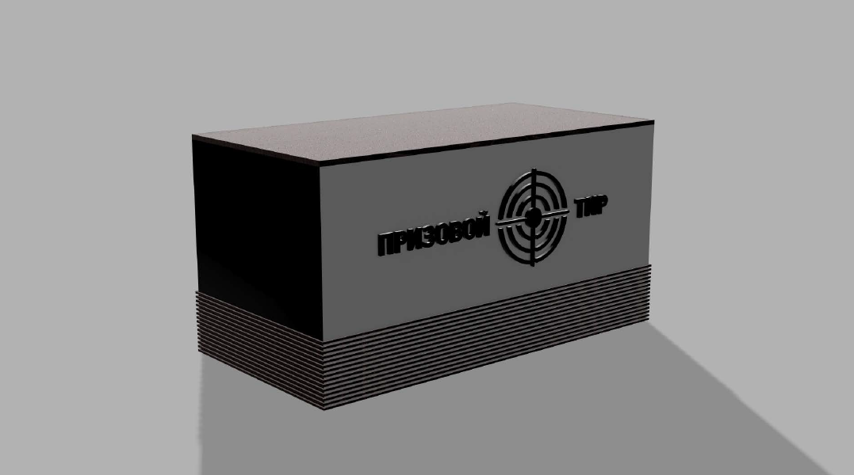
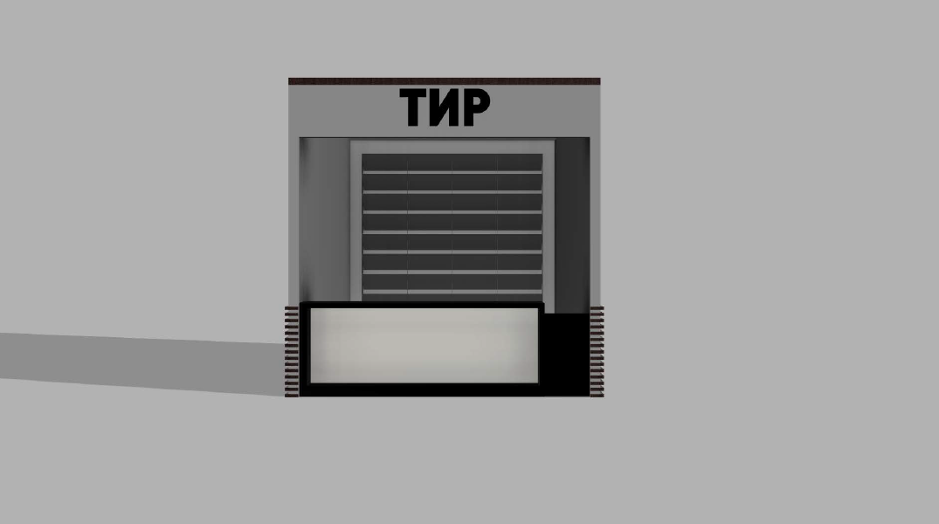 | 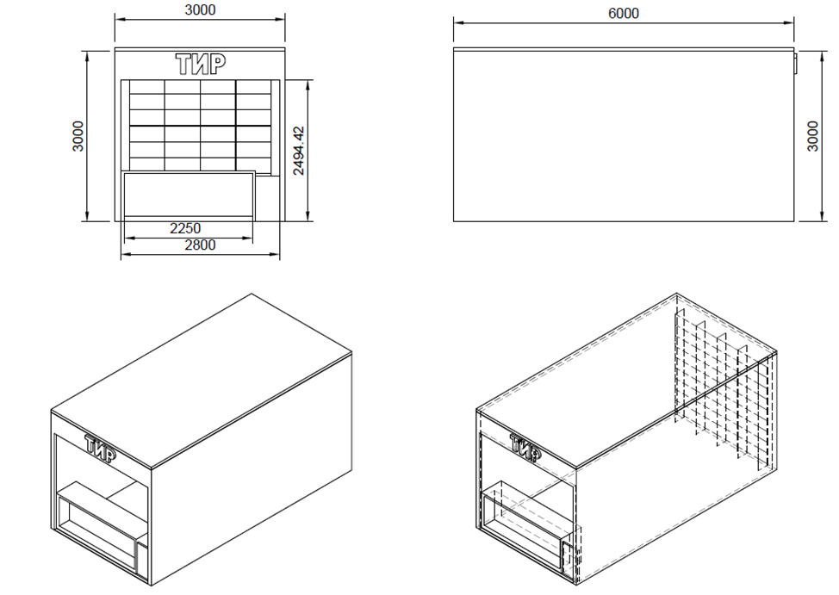

Лот № 7
Сведения о лоте, выставляемом на аукцион

Адресный ориентир зоны размещения объекта: Московская область, город Люберцы, Октябрьский проспект, дом 226, территория парка «Центральный парк культуры и отдыха», в границах земельного участка с кадастровым номером 50:22:0010207:1558.
Вид объекта: объект, не являющийся объектом капитального строительства.
Тип объекта: модуль по реализации услуг по организации досуга населения.
Специализация: аттракцион «Батут».
Номер в схеме: 6
Срок действия договора: с даты подписания по 31 марта 2026 г. (включительно).

Период размещения и эксплуатации: ежегодно с 1 мая по 31 октября в рамках действия Договора.
Срок установки Объекта: не более 30 дней с даты заключения Договора.
Начальная минимальная цена лота (НМЦ), (цена оплаты по Договору): 8607,00 (Восемь тысяч шестьсот семь) рублей 00 копеек (сумма в размере месячной платы по Договору)
Шаг аукциона: 5% (пять) процентов от НМЦ.
Размер обеспечения заявки на участие в аукционе (задаток) - 99% (девяносто девять) процентов от начальной минимальной цены лота
Технологические требования к размещаемому объекту
(конструктивные особенности, технические характеристики, специальные требования)

Габаритные размеры: 6,0 х 10,0 х 4,00 м.
Предельная нагрузка на электропроводку: не более 5 кВт.
Внешнее оформление: согласно макету (Рис.7) в соответствии с концепцией территории парка и действующему законодательству.
Режим работы: на усмотрение Победителя Аукциона в интервале 7 дней в неделю в зависимости от погодных условий и по согласованию с администрацией Парка.
Возможность подключения к магистральным электросетям: самостоятельное заключение прямого договора с энергоснабжающей компанией и размещением точки подключения на территории парка.
Рис.7
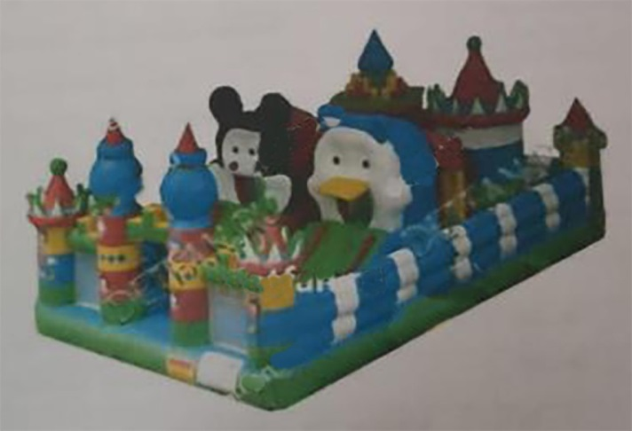
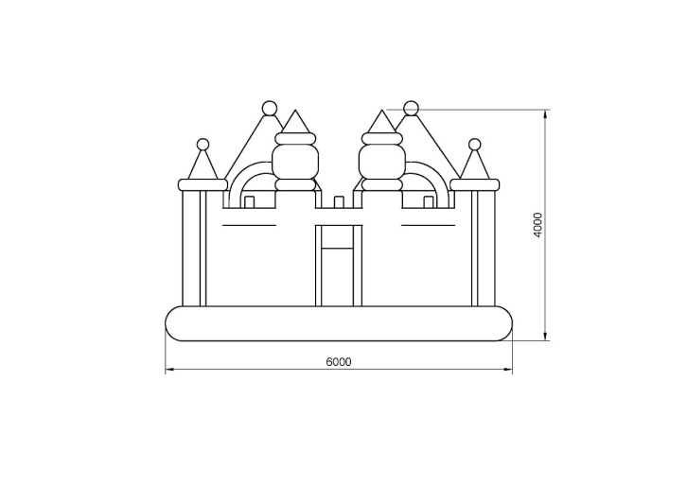 | 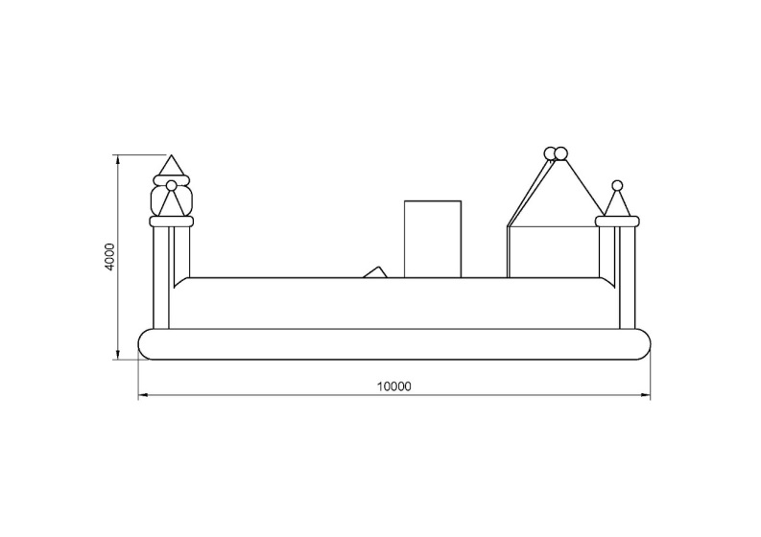
Дополнительные сведения

До момента начала эксплуатации Объекта Победитель аукциона, получивший право на заключение Договора, предоставляет в администрацию парка следующие документы:
1. договор (полис) страхования риска гражданской ответственности за причинение вреда жизни и/или здоровью физических лиц, имуществу физических или юридических лиц, государственному или муниципальному имуществу, окружающей среде при эксплуатации Объекта в пользу лиц, которым может быть причинён вред на сумму страхового возмещения не менее чем 500 000, 00 (Пятьсот тысяч) рублей. Срок действия такого договора страхования должен превышать срок действия Договора не менее чем на один месяц, с учетом возможности заключения договоров на страхование сроком на один год при условии непрерывного их действия. Копия страхового полиса (полисов), заверенная Страховщиком или его представителем, должна быть предоставлена в Администрацию в срок, не позднее дня, предшествующего дню начала эксплуатации Объекта (заверенная копия).

Лот № 8

Сведения о лоте, выставляемом на аукцион

Адресный ориентир зоны размещения объекта: Московская область, город Люберцы, Октябрьский проспект, дом 226, территория парка «Центральный парк культуры и отдыха», в границах земельного участка с кадастровым номером 50:22:0010207:1558.
Вид объекта: объект, не являющийся объектом капитального строительства.
Тип объекта: модуль по реализации услуг по организации досуга населения.
Специализация: станция проката экологически безопасных средств передвижения по парку и спортивного инвентаря.
Номер в схеме: 9.
Срок действия договора: с даты подписания Договора по 31 марта 2026 г (включительно).
Период размещения: ежегодно с 1 мая по 31 октября в рамках действия Договора.
Начальная минимальная цена лота (НМЦ), (цена оплаты по Договору): 4405,00 (Четыре тысячи четыреста пять) рублей 00 копеек (сумма в размере месячной платы по Договору).
Шаг аукциона: 5% (пять) процентов от НМЦ.
Размер обеспечения заявки на участие в аукционе (задаток) - 99% (девяносто девять) процентов от начальной минимальной цены лота.
Технологические требования к размещаемому объекту
(конструктивные особенности, технические характеристики, специальные требования)

Габаритные размеры: длина - 6,0 м, ширина - 3,0 м, высота - 3,07 м.
Предельная нагрузка на электропроводку: не более 5 кВт.
Каркас: деревянный брус сечением 50 х 50 и 50 х 100 мм. Фанера 1500 х 1500 х 10 мм.
Основание пола: деревянный брус сечением 50 х 50 мм покрытый защитным составом.
Покрытие пола: линолеум износостойкий полукоммерческий, пластиковый плинтус по периметру.
Внутренняя отделка стен: OSB плита 3000 х 1250 х 12 мм.
Внешнее оформление: согласно макету (Рис.8) в соответствии с концепцией территории парка и действующему законодательству.
Двери: передняя стенка выполнена в качестве антивандальных рольставней, окрашенных в цвет RAL 8014. Прозрачные антивандальные рольставни выполнены из поликарбоната 4 мм.
Боковые внешние панели: композитный материал толщиной 3 мм окрашенных в цвет RAL АF3105 (metal silver).
Крыша: односкатная, OSB плита покрытая рубероидом в 2 слоя.
Режим работы Объекта: на усмотрение Победителя Аукциона в интервале 7 дней в неделю в зависимости от погодных условий и по согласованию с Парком.
Возможность подключения к магистральным электросетям: самостоятельное заключение прямого договора с энергоснабжающей компанией и размещением точки подключения на территории парка.

Рис.8
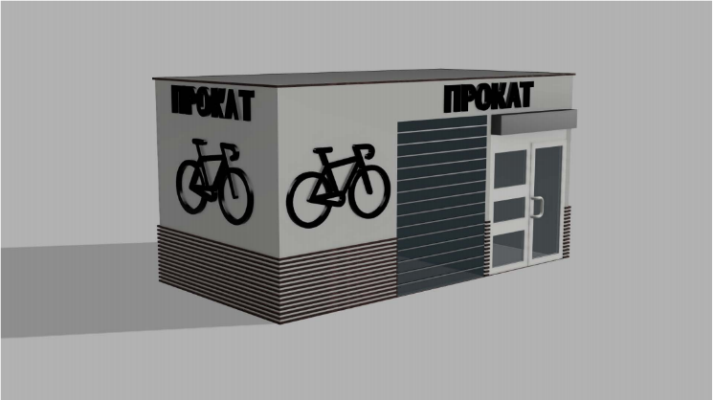 | 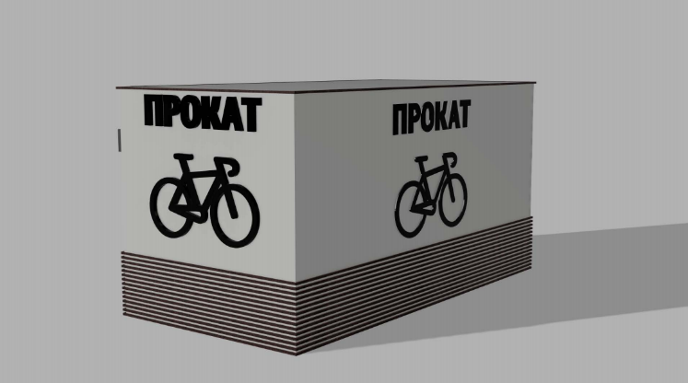
 | 
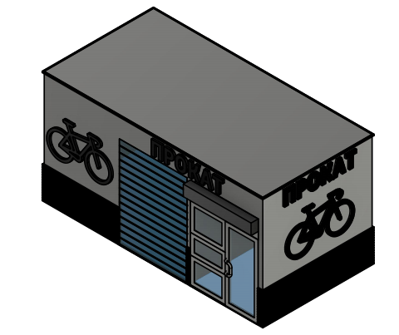 | 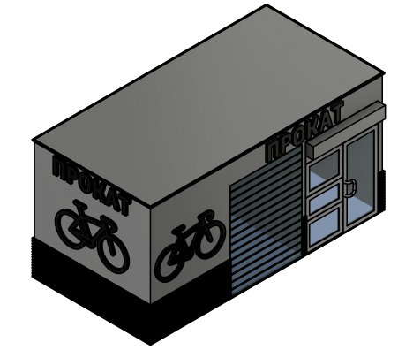
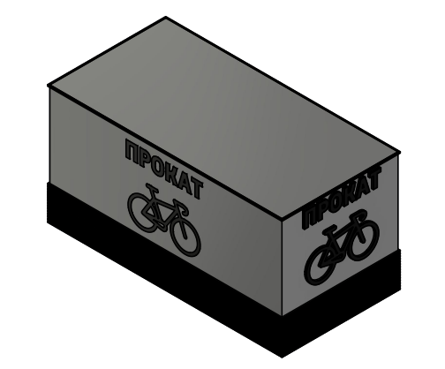 | 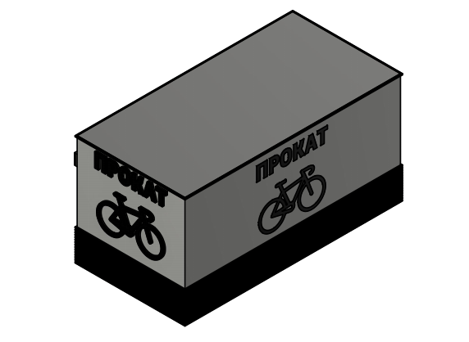

Дополнительные сведения

До момента начала эксплуатации Объекта Победитель аукциона, получивший право на заключение Договора, предоставляет в администрацию парка следующие документы:
1. договор (полис) страхования риска гражданской ответственности за причинение вреда жизни и/или здоровью физических лиц, имуществу физических или юридических лиц, государственному или муниципальному имуществу, окружающей среде при эксплуатации Объекта в пользу лиц, которым может быть причинён вред на сумму страхового возмещения не менее чем 500 000, 00 (Пятьсот тысяч) рублей. Срок действия такого договора страхования должен превышать срок действия Договора не менее чем на один месяц, с учетом возможности заключения договоров на страхование сроком на один год при условии непрерывного их действия. Копия страхового полиса (полисов), заверенная Страховщиком или его представителем, должна быть предоставлена в Администрацию в срок, не позднее дня, предшествующего дню начала эксплуатации Объекта (заверенная копия);
2. перечень экологически безопасных средств передвижения по парку и спортивного инвентаря, используемых в целях проката. Перечень экологически безопасных средств передвижения по парку и спортивного инвентаря, используемых в целях проката, предоставляется в Администрацию в рамках действия Договора по мере внесения изменений.

Раздел 3

Порядок подачи заявок на участие в аукционе

3.1. Заявка должна содержать:
- заявление о желании участвовать в аукционе, соответствующее форме, установленной в Извещении;
3.2. сведения и документы о заявителе, подавшем заявку:
3.2.1. документ, подтверждающий полномочия лица на осуществление действий от имени заявителя.
В случае если от имени заявителя действует иное лицо, заявка должна содержать доверенность на осуществление действий от имени заявителя. В случае, если указанная доверенность подписана лицом, уполномоченным руководителем заявителя, заявка должна содержать документ, подтверждающий полномочия такого лица. Доверенность от имени физического лица и индивидуального предпринимателя оформляется в соответствии с требованиями законодательства Российской Федерации;
3.2.2. для юридических лиц:
заверенные юридическим лицом копии свидетельства о государственной регистрации юридического лица и свидетельства ИНН, а также учредительных документов;
3.2.3. для индивидуальных предпринимателей:
заверенные индивидуальным предпринимателем копии свидетельства о государственной регистрации физического лица в качестве индивидуального предпринимателя и свидетельства ИНН, надлежащим образом заверенную копию всех страниц паспорта;
3.2.4. для физических лиц, не зарегистрированных в качестве индивидуальных предпринимателей - надлежащим образом заверенную копию всех страниц паспорта;
3.2.5. решение об одобрении или о совершении крупной сделки в случае, если требование о необходимости наличия такого решения для совершения крупной сделки установлено законодательством Российской Федерации, учредительными документами юридического лица и если для Заявителя - юридического лица заключение Договора, внесение задатка являются крупной сделкой или уведомление о том, что данная сделка не является для Заявителя крупной с документальным подтверждением такого обстоятельства.
3.2.6. платежный документ, подтверждающий внесение заявителем задатка на участии в аукционе;
3.2.7. банковские реквизиты (в полном объеме) заявителя для возвращения перечисленного задатка в случаях, когда организатор аукциона обязан его вернуть заявителю;
3.2.8. согласие на обработку персональных данных заявителя и иного лица, действующего от имени заявителя;
3.2.9. сведения из единого реестра субъектов малого и среднего предпринимательства, которого осуществляется в соответствии с Федеральным законом от 24.07.2007 № 209-ФЗ «О развитии малого и среднего предпринимательства в Российской Федерации», содержащих информацию о заявителе, или декларацию о соответствии заявителя критериям отнесения к субъектам малого и среднего предпринимательства, установленным статьей 4 Федерального закона от 24.07.2007 № 209-ФЗ «О развитии малого и среднего предпринимательства в Российской Федерации», в случае отсутствия сведений о заявителе, который является вновь зарегистрированным индивидуальным предпринимателем или вновь созданным юридическим лицом в соответствии с частью 3 статьи 4 Федерального закона от 24.07.2007 № 209-ФЗ «О развитии малого и среднего предпринимательства в Российской Федерации», в едином реестре субъектов малого и среднего предпринимательства (в случае, если аукцион проводится среди указанных субъектов).
3.2.10. анкета на участие в аукционе;
3.2.11. сведения об отсутствии заявителя, в том числе лиц из органов управления обществом, в реестре дисквалифицированных лиц с подтверждением налогового органа, действительным на день проведения аукциона;
3.2.12. опись прилагаемых к заявке документов, подписанная уполномоченным лицом. В случае подачи документов юридическим лицом опись скрепляется печатью.
3.3. Заявитель вправе подать в отношении одного лота аукциона только одну заявку.
3.4. Заявитель вправе подать заявку на участие в аукционе по всем лотам, нескольким выбранным лотам или по одному лоту.
3.5. В случае подачи одним Заявителем заявок по нескольким лотам на каждый лот оформляется отдельная заявка.
3.6. Каждый лот является отдельной процедурой аукциона.
3.7. Заявка на участие в аукционе подается в срок, установленный в Извещении.
3.8. Организатор аукциона осуществляет прием заявок на участие в аукционе в сроки, указанные в Извещении.
3.9. Организатор аукциона отказывает в приеме заявки в случае, если заявка подана до начала или по истечении срока приема заявок, указанного в Извещении.
3.10. Заявка на участие в аукционе оформляется в соответствии с формами, установленными в Извещении и должна содержать сведения и документы, указанные в извещении.
3.11. Подача заявки по иной, отличной от утвержденной, форме будет расценено аукционной комиссией как несоответствие заявки на участие в аукционе требованиям, установленным извещением.
3.12. При оформлении заявки должны использоваться общепринятые обозначения и наименования в соответствии с требованиями действующих нормативных документов.
3.13. Сведения, которые содержатся в заявке, не должны допускать двусмысленных толкований, все поля анкеты на участие в аукционе должны быть заполнены. Свободные графы должны иметь знак «-», либо слово «нет». Присутствие пустых граф будут расценены аукционной комиссией как несоответствие заявки на участие в аукционе требованиям, установленным документацией.
3.14. Документы, представляемые Заявителем в составе заявки, должны быть заполнены по всем пунктам. Присутствие пустых граф будут расценены аукционной комиссией как несоответствие заявки на участие в аукционе требованиям, установленным документацией.
3.15. Заявка и все входящие в нее документы должны быть подписаны лицом, подающим заявку на участие в аукционе, или его уполномоченным представителем, и скреплены печатью Заявителя (для физических лиц – при ее наличии).
3.16. Документы, состоящие из нескольких страниц, должны быть сшиты. На сшивке должна быть проставлена подпись лица, подающего заявку на участие в аукционе, или его уполномоченного представителя, и оттиск его печати (для физических лиц – при ее наличии). Указанное требование не распространяется на документы, представляемые в виде нотариально заверенных копий.
3.17. Все документы, входящие в состав заявки и документы, подтверждающие правосубъектность Заявителя, подающего заявку, должны быть представлены исключительно на бумажном носителе и сшиты в единый том в последовательности, указанной в Извещении и предусмотренной описью представляемых документов, на сшивке должна быть проставлена подпись лица, подающего заявку на участие в аукционе, или его уполномоченного представителя, и оттиск его печати (для физических лиц – при ее наличии).
3.18. Том заявки должен включать опись входящих в нее документов по форме, установленной Извещением.
3.19. Заполненная форма заявки располагается первым листом в томе заявки и должна быть подписана лицом, подающим заявку на участие в аукционе, или его уполномоченным представителем.
3.20. Заполненная форма заявки представляется Заявителем в двух экземплярах, одна из которых возвращается Заявителю с отметкой Организатора о принятии заявки.
3.21. Все листы тома заявки, включая первый лист, нумеруются по порядку от первого до последнего листа без пропусков, повторений, литерных добавлений арабскими цифрами, проставляемыми в правом нижнем углу листа.
3.22. Заявка и том заявки, подготовленные Заявителем, а также вся корреспонденция и документация, связанная с заявкой на участие в аукционе, которыми обмениваются Заявитель и Организатор аукциона, должны быть написаны на русском языке в печатном виде.
Подача заявки и документов, входящих в том заявки, заполненных рукописным способом, определяется аукционной комиссией как несоответствие заявки на участие в аукционе требованиям, установленным аукционной документацией.
3.23. Использование других языков будет расценено аукционной комиссией как несоответствие заявки на участие в аукционе требованиям, установленным извещением.
3.24. Входящие в заявку документы, оригиналы которых выданы Заявителю третьими лицами на ином языке, могут быть представлены на этом языке при условии, что к ним будет прилагаться надлежащим образом заверенный перевод на русский язык. В случае противоречия оригинала и перевода преимущество будет иметь перевод.
3.25. На входящих в заявку документах, выданных компетентным органом другого государства для использования на территории Российской Федерации, должен быть проставлен апостиль (удостоверительная надпись), который удостоверяет подлинность подписи, качество, в котором выступало лицо, подписавшее документ, и, в надлежащем случае, подлинность печати или штампа, которым скреплен этот документ, либо документ должен быть подвергнут консульской легализации.
3.26. Наличие противоречий между оригиналом и переводом, которые изменяют смысл оригинала, будут расценены аукционной комиссией как несоответствие заявки на участие в аукционе требованиям, установленным извещением.
3.27. Подчистки и исправления в документах, входящих в состав заявки, не допускаются, за исключением исправлений парафированными лицами, подписавшими заявку на участие в аукционе. Все экземпляры документации должны иметь четкую печать текстов. Копии документов должны быть заверены в нотариальном порядке в случае, если указание на это содержится в перечне документов, предоставляемых для участия в аукционе.
3.28. При подготовке заявки и документов, прилагаемых к заявке, применение факсимильных подписей не допускается.
При подготовке заявки и документов, прилагаемых к заявке, применение подписи, которая получена в результате криптографического преобразования информации с использованием ключа электронной подписи не допускается, кроме документов, прилагаемых к заявке, полученных с официальных сайтов государственных органов.
3.29. Непредоставление документов, указанных в настоящем разделе, или представление их с нарушением установленных документацией требований является основанием для отказа в допуске к участию в аукционе.
3.30. Датой начала срока подачи заявок на участие в аукционе является день опубликования на официальном сайте Организатора извещения о проведении аукциона.
3.31. Заявитель (его уполномоченный представитель), заинтересованный в принятии участия в аукционе имеет право прибыть по адресу, в сроки и во время, указанные в Извещении, для подачи заявки.
3.32. Заявитель подает заявку на участие в аукционе в отношении определенного лота.
3.33. Заявитель подает заявку и том заявки на участие в аукционе в открытом конверте на котором должны быть указаны следующие сведения:

ЗАЯВКА
__________________________________________
(наименование и ИНН лица, подающего заявку)
на участие в аукционе на право заключения договора на право размещения и эксплуатации аттракционов и иных объектов по организации досуга населения на территории муниципального образования городской округ Люберцы Московской области, назначенного на
«______» ______________________ 20___ г.

В случае подачи в запечатанном конверте, конверт вскрывается в момент подачи заявки и её регистрации представителем Организатора.
3.34. Представитель Организатора торгов обязан, при получении заявки, осуществить следующие действия:
- проверить полномочия лица, подающего документы;
- посчитать отдельно и внести сведения в опись принятых документов о количестве листов представленной заявки и тома заявки;
- отметить в описи принятых документов дату и время получения от Заявителя (или его уполномоченного представителя) документов для участия в аукционе;
- указать в описи принятых документов фамилию, имя, отчество, принимающего от Заявителя или его уполномоченного представителя вышеуказанные документы;
- зарегистрировать поданные документы в журнале регистрации заявок на участие в аукционе. Запись регистрации заявки должна включать регистрационный номер заявки, наименование организации, ИНН организации, № лота, дату и время подачи документов, ФИО лица непосредственно сдающего документы и его подпись.
3.35. В целях обеспечения заявки на участие в аукционе заявитель вносит задаток, размер которого указывается в Извещении о проведении аукциона.
3.36. В случае подачи одним заявителем двух и более заявок на участие в аукционе в отношении одного и того же лота при условии, что поданные ранее заявки таким заявителем не отозваны, все заявки такого заявителя, поданные в отношении данного лота, не рассматриваются и возвращаются заявителю.
3.37. Заявитель, подавший заявку, вправе изменить ее не позднее даты окончания подачи заявок на участие в аукционе, установленной извещением, путем представления новой заявки или дополнительных документов. При наличии противоречий между ранее представленными в составе заявки сведениями и документами, представленными в составе новой заявки или дополнительно, аукционная комиссия исходит из документов и сведений, представленных позднее. Изменения к заявке представляются в том же порядке, что и сама заявка, в конверте, на котором должны быть указаны следующие сведения:

ИЗМЕНЕНИЕ (ЗАМЕНА/ДОПОЛНЕНИЕ) ЗАЯВКИ (указать нужное)
______________________________________________
(наименование и ИНН лица, подающего заявку)
на участие в аукционе на право заключения договора на право размещения и эксплуатации аттракционов и иных объектов по организации досуга населения на территории муниципального образования городской округ Люберцы Московской области, назначенного на
«______» ______________________ 20___ г.

3.38. Заявитель, подавший заявку на участие в аукционе, вправе отозвать указанную заявку, представив организатору аукциона письменное уведомление об отзыве заявки не позднее времени окончания подачи заявок.
3.39. Отзыв заявки регистрируется в журнале приема заявок.
3.40. В случае если по окончании срока подачи заявок на участие в аукционе подана только одна заявка или не подано ни одной заявки, аукцион признается несостоявшимся. В случае если в Извещении об аукционе предусмотрено два и более лота, аукцион признается несостоявшимся только в отношении тех лотов, в отношении которых подана только одна заявка или не подано ни одной заявки.
3.41. Документы, поданные заявителем для участия в аукционе, не возвращаются, за исключением случаев, предусмотренных законодательством Российской Федерации.
3.42. Заявитель несет все расходы, связанные с подготовкой и подачей своей заявки, а организатор аукциона не отвечает и не имеет обязательств по этим расходам независимо от результатов аукциона.
3.43. По окончании срока приема заявок организатор аукциона передает поступившие материалы в аукционную комиссию для дальнейшей работы.

Раздел 4
Обеспечение заявок на участие в аукционе

4.1. Обеспечение заявок на участие в аукционе представляется в виде задатка (статья 380 и пункт 5 статьи 448 Гражданского кодекса Российской Федерации).

4.2. Задаток вносится по следующим платежным реквизитам организатора аукциона:
Заказчик: Администрация муниципального образования городской округ Люберцы Московской области
Адрес: 140000, Московская область, г. Люберцы, Октябрьский пр-т, 190.

Банковские реквизиты: УФК по Московской области (Администрация муниципального образования городской округ Люберцы Московской области л/с 05483D65630)
Текущий счет: 40302810345253063112 в ГУ Банка России по ЦФО г.Москва 35
БИК 044525000
ИНН 5027036758
КПП 502701001
ОКПО 04034252
ОГРН 1025003213179
ОКТМО 46748000
КБК «0» (20 знаков)

В назначении платежа указывается наименование и дата проведения торгов.
4.3. Внесение оплаты подтверждается платежным документом, который прикладывается к заявке на участие в аукционе, при этом основанием к допуску в аукционе будет являться факт поступления денежных средств на счет, указанный в п 4.2. настоящего Извещения.
В случае перечисления денежных средств не заявителем, такие денежные средства не считаются надлежащей оплатой и возвращаются таким лицам, как ошибочно перечисленные.
4.4. Сумма платежа, внесенного заявителем, с которым по результатам аукциона заключается Договор, засчитывается в качестве оплаты по указанному Договору по письменному обращению победителя о зачислении в качестве оплаты по Договору.
4.5. Сумма задатка подлежит возврату:
4.5.1. лицам, не допущенным к участию в аукционе, в течение пяти рабочих дней с даты письменного обращения заявителя о возврате задатка;
4.5.2. участникам аукциона, за исключением его победителя, в течение пяти рабочих дней с даты письменного обращения участника о возврате задатка;
4.5.3. в случае отказа организатора аукциона от проведения аукциона или отзыва заявки заявителем (в случае такого отзыва) задаток возвращается в течение пяти рабочих дней с даты письменного обращения заявителем о возврате задатка.
4.6. Возврат задатка перечисляется Организатором в безналичном порядке на расчетный счет, указанный в письменном обращении заявителя о возврате задатка.
4.7. Победителю аукциона, уклонившемуся от подписания итогового протокола и/или договора по результатам аукциона, задаток не возвращается.

Раздел 5
Порядок организации и проведения аукциона

5.1. Заявитель на участие в аукционе.
5.1. Заявителем на участие в аукционе может быть любое юридическое лицо независимо от организационно-правовой формы, формы собственности, места нахождения, а также места происхождения капитала или любое физическое лицо, в том числе индивидуальный предприниматель.
5.2. Извещение об аукционе, его изменение и отказ от проведения аукциона.
5.2.1. Организатор аукциона размещает Извещение об открытом аукционе не позднее чем за тридцать дней до его проведения на официальном сайте организатора аукциона (далее - официальный сайт) и в официальном печатном издании.
5.2.2. Копия извещения об аукционе на бумажном носителе может быть предоставлена заинтересованному лицу не позднее одного дня, следующего за днем поступления письменного обращения от данного лица, поступившего в течение срока подачи заявок на участие в аукционе.
5.2.3. Организатор аукциона вправе принять решение о внесении изменений в Извещение об открытом аукционе не позднее чем за три дня до даты окончания срока подачи заявок на участие в аукционе. В течение одного дня, следующего за днем принятия указанного решения организатор аукциона размещает такие изменения на официальном сайте. При этом срок подачи заявок на участие в аукционе должен быть продлен таким образом, чтобы с даты размещения на официальном сайте внесенных изменений в Извещение об открытом аукционе до даты окончания подачи заявок на участие в аукционе он составлял не менее пятнадцати дней.
5.2.4. Заинтересованные лица, в том числе лица, подавшие заявки на участие в аукционе, обязаны самостоятельно отслеживать информацию об изменении извещения об аукционе. Организатор аукциона не несет ответственности в случае, если заявитель не ознакомился с изменениями, внесенными в Извещение об открытом аукционе и размещенными надлежащим образом.

5.2.5. Организатор аукциона вправе отказаться от проведения аукциона в любое время, но не позднее чем за три дня до наступления даты его проведения.
5.2.6. Организатор аукциона размещает решение об отказе от проведения аукциона на официальном сайте в течение одного дня с даты принятия решения об отказе от проведения аукциона. В течение трех рабочих дней с даты принятия указанного решения организатор аукциона направляет соответствующие уведомления всем заявителям. Организатор аукциона возвращает заявителю задаток в течение пяти рабочих дней с даты письменного обращения заявителя о возврате задатка.
5.2.7. Плата за участие в аукционе не взимается.
5.3. Разъяснения положений извещения.
5.3.1. Любое заинтересованное лицо вправе направить в письменной форме (в том числе путем направления отсканированного документа по электронной почте) или в форме электронного документа при наличии технической возможности осуществления электронного документооборота организатору аукциона запрос о разъяснении положений Извещения об аукционе.
5.3.2. В течение двух рабочих дней, следующих за датой поступления указанного запроса, организатор аукциона обязан направить заинтересованному лицу в письменной форме или в форме электронного документа разъяснения положений Извещения об аукционе, если указанный запрос поступил к организатору аукциона не позднее чем за пять дней до даты окончания срока подачи заявок на участие в аукционе.
5.3.3.Разъяснение положений Извещения об аукционе не должно изменять его суть и не должно иметь двойного толкования.

5.4. Определение состава участников аукциона.
5.4.1. В день рассмотрения заявок на участие в аукционе комиссия по проведению аукциона рассматривает заявки на соответствие требованиям, установленным законодательством Российской Федерации, Положения о проведении аукциона и настоящего Извещения. Рассмотрение заявок на участие в аукционе производится комиссией по проведению аукциона самостоятельно в отсутствие лиц, подавших данные заявки.
5.4.2. По результатам рассмотрения заявок на участие в аукционе принимается решение о допуске или об отказе в допуске к участию в аукционе.
5.4.3. Основанием для отказа в допуске к участию в аукционе являются следующие обстоятельства:
5.4.3.1.не предоставление документов, определенных аукционной документацией, либо наличие в указанных документах недостоверных сведений, под недостоверными сведениями понимается в том числе отсутствие сведений в соответствии с пунктами 3.13 и 3.14 настоящего Извещения обязательных к указанию участником аукциона в графах анкеты на участие в аукционе, являющейся приложением к извещению о проведении аукциона;
5.4.3.2. несоответствия заявки на участие в аукционе требованиям аукционной документации.
5.4.3.3. невнесение задатка в размере, установленном извещением об аукционе.
5.4.3.4. подачи заявки неуполномоченным лицом;
5.4.3.5. отсутствия в составе Заявки согласия Заявителя с условиями Извещения;
5.4.3.6. наличие задолженности Заявителя перед Организатором аукциона по однородным договорам на день подписания протокола рассмотрения заявок;
5.4.3.7. выявления комиссией по проведению торгов факта сговора между лицами, подавшими заявку для участия в торгах;
5.4.3.8. в отношении заявителя – юридического лица проводится процедура ликвидации;
5.4.3.9.деятельность заявителя приостановлена в порядке, предусмотренном законодательством Российской Федерации.
5.4.4.Отказ в допуске к участию в аукционе по иным основаниям, кроме случаев, указанных в пункте 5.4.3 настоящего Извещения, не допускается.
5.4.5. Для обеспечения работы комиссии секретарь аукционной комиссии в день подписания протокола рассмотрения заявок на участие в аукционе запрашивает в финансовых органах администрации заверенную выписку из счета администрации, указанного в Извещении о проведении аукциона, для установления факта поступления денежных средств в качестве задатков, перечисленных заявителями.
5.4.6. В случае если аукцион проводится среди субъектов малого и среднего предпринимательства, комиссия осуществляет проверку наличия сведений о таких юридических лицах и индивидуальных предпринимателях в едином реестре субъектов малого и среднего предпринимательства.
5.4.7. На основании результатов рассмотрения заявок на участие в аукционе аукционной комиссией принимается решение о допуске к участию в аукционе заявителя и о признании заявителя участником аукциона или об отказе в допуске такого заявителя к участию в аукционе по основаниям, предусмотренным пунктом 5.4.3. настоящего Извещения, которое оформляется протоколом рассмотрения заявок на участие в аукционе. Протокол подписывается всеми присутствующими на заседании членами аукционной комиссии не позднее даты окончания срока рассмотрения данных заявок. Протокол должен содержать сведения о заявителях, решение о допуске заявителя к участию в аукционе и признании его участником аукциона или об отказе в допуске к участию в аукционе с обоснованием такого решения и с указанием пунктов, которым не соответствует заявка, положений такой заявки, не соответствующих требованиям в Извещении об аукционе. Указанный протокол не позднее дня, следующего за днем окончания рассмотрения заявок на участие в аукционе, организатор аукциона размещает на официальном сайте.
5.4.8. Заявитель становится участником аукциона с момента подписания аукционной комиссией протокола рассмотрения заявок на участие в аукционе.
5.4.9. Лица, подавшие заявки на участие в аукционе, самостоятельно отслеживают информацию об их допуске (отказе в допуске) к участию в аукционе на сайте организатора аукциона.
5.4.10. В случае если в результате рассмотрения заявок на участие в аукционе ни одно лицо не допущено к участию в аукционе либо к участию в аукционе допущено только одно лицо аукцион по соответствующему лоту признается несостоявшимся, что отражается в соответствующем протоколе, который подлежит опубликованию на сайте организатора аукциона.
5.4.11. В случае установления факта недостоверности сведений, содержащихся в документах, представленных заявителем в соответствии с пунктами 3.1 и 3.2 настоящего Извещения, аукционная комиссия отстраняет такого заявителя (участника) от участия в аукционе на любом этапе его проведения, вплоть до заключения Договора.
Об отстранении от участия в аукционе составляется протокол комиссии по проведению аукциона, который не позднее 1(одного) рабочего дня, следующего за принятием такого решения, публикуется на сайте организатора аукциона. В указанном случае для лица, представившего недостоверные сведения, наступают последствия как для лица, не допущенного к участию в аукционе.

5.5. Порядок проведения аукциона (порядок определения победителя аукциона).
5.5.1.Аукцион проводится в день, указанный в Извещении об аукционе, путем последовательного повышения участниками начальной (минимальной) цены лота на величину, равную величине «шага» аукциона.
5.5.2. В аукционе могут участвовать только заявители, признанные участниками аукциона.
5.5.3. «Шаг» аукциона устанавливается в размере, указанном в Извещении об аукционе.
5.5.4. Аукцион проводится аукционистом в присутствии членов аукционной комиссии и участников аукциона (их представителей).
5.5.5. Аукционист выбирается из числа членов аукционной комиссии путем открытого голосования членов аукционной комиссии большинством голосов.
5.5.6. В аукционе могут участвовать только лица, которые были допущены к участию в аукционе. Лица, допущенные к участию в аукционе, участвуют в его проведении лично или через уполномоченного представителя, который при регистрации участников аукциона должен представить организатору аукциона на обозрение документы, подтверждающие полномочия, предусмотренные п. 3.2. настоящего извещения. Помимо этого любое лицо, явившееся для участия в аукционе, должно при регистрации представить паспорт или иной документ, удостоверяющий личность. При регистрации участникам аукциона или их представителям выдаются пронумерованные карточки. Регистрация участников аукциона (проверка полномочий явившихся лиц и выдача им карточек) начинается за 30 минут до времени начала проведения аукциона. В случае неявки лица, подавшего заявку на участие в аукционе, или его представителя, для участия в аукционе в определенные настоящим извещением времени и месте, данное лицо считается отказавшимся от участия в аукционе, и для него наступают такие же последствия как для лица, не являющегося победителем аукциона. Такие же последствия наступают для лица, которое явилось для участия в аукционе или обеспечило явку представителя, но которое не было допущено на проведение аукциона ввиду отсутствия паспорта и (или) иного документа, предусмотренного настоящим пунктом.
5.5.7. Аукцион начинается с объявления аукционистом открытия аукциона. Аукцион по каждому лоту начинается с оглашения номера лота, его наименования, краткой характеристики, начальной (минимальной) цены лота, шага аукциона, а также количества участников аукциона по данному лоту.
5.5.8. После оглашения начальной (минимальной) цены лота участникам аукциона предлагается заявить эту цену путем поднятия карточки. Если после троекратного объявления начальной (минимальной) цены лота ни один из участников аукциона не поднял карточку, аукцион по данному лоту признается несостоявшимся.
5.5.9. После заявления участниками аукциона начальной (минимальной) цены лота аукционист предлагает заявлять свои предложения по цене лота, превышающей начальную цену, путем поднятия карточки. Каждое последующее поднятие карточки участниками означает согласие увеличения размера платы за договор по цене, превышающей последнюю названную цену на «шаг» аукциона. Участник аукциона при поднятии карточки также вправе устно озвучить иное, более высокое, предложение по цене лота в размере, кратном к «шагу» аукциона. При отсутствии такого устного указания считается, что участник заявляет об увеличении цены лота на один «шаг» аукциона.
5.5.10. Аукционист называет номер карточки участника, который первым заявил начальную или последующую цену, указывает на этого участника и объявляет заявленную цену как размер платы за договор. При отсутствии предложений со стороны иных участников аукциона цена повторяется три раза. Если до третьего повторения заявленной цены ни один из участников аукциона не поднял карточку и не заявил последующую цену, аукцион по данному лоту завершается.
5.5.11. По завершении аукциона по лоту объявляется об определении победителя аукциона по лоту, называется определенный в результате аукциона размер платы за право заключения договора и аукционный номер участника, выигравшего аукцион по лоту. Лицом, выигравшим аукцион, признается участник, аукционный номер которого и заявленная которым цена были названы последними.
5.5.12. В течение 1 (одного) рабочего дня с даты проведения аукциона оформляется протокол о результатах аукциона, который должен содержать сведения о размере платы за право заключения Договора по каждому лоту, установленном по результатам аукциона, и наименование победителя аукциона по каждому лоту, а в случае признания аукциона несостоявшимся – также сведения о лотах, по которым аукцион признан несостоявшимся. Протокол подлежит публикации на сайте организатора аукциона в течение 1 (одного) рабочего дня, следующего за датой его оформления.
5.5.13. При проведении аукциона аукционист имеет право:
а) призвать к порядку участников аукциона, в случаях, если они своим поведением препятствуют проведению аукциона, нарушают порядок в зале проведения аукциона;
б) делать замечания, предупреждать участников аукциона и их представителей о ненадлежащем поведении;
в) задавать вопросы, конкретизировать, переспрашивать, уточнять у участников аукциона сведения относительно характера производимых ими действий.
5.5.14. При проведении аукциона организатор аукциона в обязательном порядке обеспечивает аудио- и/или видеозапись аукциона.

5.6. Порядок заключения договора по результатам аукциона.
5.6.1.Заключение Договора осуществляется в порядке, предусмотренном законодательством Российской Федерации и настоящим Извещением.
5.6.2. Сумма задатка, внесенного лицом, выигравшим торги, засчитывается по письменному обращению победителя о зачислении задатка в счет оплаты по Договору.
5.6.3. Сумма задатка, внесенного лицами, которые участвовали в торгах, но не выиграли их, подлежит возврату по письменному обращению этих лиц о возврате задатка.
5.6.4. Организатор аукциона в течение 5 (пять) дней со дня размещения на официальном сайте итогового протокола аукциона, передает победителю аукциона неподписанный Организатором аукциона проект Договора.
5.6.5. Победитель аукциона обязан подписать Договор и передать его организатору аукциона не позднее 10 (десять) дней со дня размещения на официальном сайте итогового протокола аукциона.
5.6.6. Договор заключается не ранее чем через 10 календарных дней и не позднее 20 календарных дней с даты размещения на официальном сайте итогового протокола аукциона.
5.6.7. Срок заключения Договора определен в разделе 2 настоящего Извещения.
5.6.8. В срок, предусмотренный для заключения Договора, организатор аукциона обязан отказаться от заключения Договора с победителем аукциона в случае установления факта предоставления таким лицом недостоверных сведений, содержащихся в документах, предусмотренных пунктами 3.1 и 3.2 настоящего Извещения.
5.6.9. В случае отказа от заключения Договора с победителем аукциона организатор аукциона в срок не позднее дня следующего после дня установления факта, предусмотренного п. 5.6.8 настоящего Извещения, и являющегося основанием для отказа от заключения Договора, составляет протокол об отказе заключения Договора и размещает его на официальном сайте не позднее следующего дня после подписания указанного протокола.
5.6.10. Организатор аукциона в течение двух рабочих дней с даты подписания протокола направляет один экземпляр протокола лицу, с которым отказывается заключить Договор.
5.6.11. В случае нарушения победителем аукциона установленного пунктом 5.6.5 настоящего Извещения срока предоставления подписанного Договора он признается уклонившимся от заключения Договора.
5.6.12. В случае, если победитель признан уклонившимся от подписания протокола о результатах торгов или подписании Договора, организатор вправе заключить Договор с участником аукциона, ценовые предложения которого признаны лучшими после победителя такого аукциона на условиях, предложенных участником аукциона, но не ниже начальной цены предмета аукциона (лота).
5.6.13. Участник аукциона, признанный победителем аукциона в соответствии с п. 5.6.12 настоящего Положения, вправе подписать Договор и передать его Организатору аукциона в порядке и сроки, предусмотренные п.п. 5.6.4-5.6.5 настоящего Извещения или отказаться от заключения Договора.
5.6.14. Если этот победитель уклонился от заключения Договора, такой аукцион признается несостоявшимся.
5.6.15. Победителю аукциона, признанному уклонившимся от подписания протокола и/или заключения Договора по результатам аукциона, задаток не возвращается.

6. Последствия признания аукциона несостоявшимся
6.1. В случае если аукцион признан несостоявшимся в связи с тем, что в аукционе принял участие (явился) только один участник, либо только один заявитель признан участником аукциона, либо в связи с тем, что по окончании срока подачи заявок на участие в аукционе была подана только одна заявка, которая соответствует требованиям и условиям предусмотренным в Извещении о проведении аукциона, а также с участником, признанным единственным участником аукциона, организатор аукциона заключает Договор по начальной (минимальной) цене Договора (цене лота).
6.2. Участник аукциона, признанный единственным, в связи с тем, что в аукционе принял участие (явился) только один участник подписывает Договор в порядке и сроки, предусмотренные п.п. 5.6.4-5.6.5 настоящего Извещения.
6.3. Организатор аукциона вправе провести повторные торги, в случае, если:
6.3.1. по окончании срока подачи заявок на участие в аукционе не подано ни одной заявки;
6.3.2. по результатам рассмотрения заявок на участие в аукционе аукционная комиссия отказала в допуске к участию в аукционе всем заявителям;
6.3.3. на аукцион не явились все допущенные к участию в аукционе участники аукциона;
6.3.4. участник(и) аукциона, признанный(ые) победителем, отказался(ись) от подписания протокола и/или Договора.
Приложение № 1
к извещению об аукционе на право заключения договора на право размещения и эксплуатации аттракционов и иных объектов по организации досуга населения на территории муниципального образования городской округ Люберцы Московской области

Форма
Организатору аукциона
_____________________

ЗАЯВКА
на участие в аукционе на право заключения договора на право размещения и эксплуатации аттракционов и иных объектов по организации досуга населения на территории муниципального образования городской округ Люберцы Московской области

1. Ознакомившись с опубликованным в средствах массовой информации извещением о проведении аукциона на право заключения договора на право размещения и эксплуатации аттракционов и иных объектов по организации досуга населения на территории муниципального образования городской округ Люберцы Московской области (далее – Извещение), изучив территорию парка «Центральный парк культуры и отдыха», на которой предоставляется право установки и эксплуатации аттракционов и иных объектов по организации досуга населения на территории муниципального образования городской округ Люберцы Московской области (далее - Договор), _______________________________
(для юридического лица: наименование, сведения об организационно-правовой форме, индивидуальный номер налогоплательщика; для индивидуального предпринимателя: фамилия, имя, отчество, сведения об организационно-правовой форме, паспортные данные, индивидуальный номер налогоплательщика; для физического лица: фамилия, имя, отчество)
(далее - Заявитель), в лице ________________________________________________________, действующего на основании __________________________________, сообщает о согласии (намерении) участвовать в аукционе на условиях и в соответствии с требованиями, установленными в Извещении, и просит принять настоящую заявку на участие в аукционе на право заключения договора на право размещения и эксплуатации аттракционов и иных объектов по организации досуга населения на территории муниципального образования городской округ Люберцы Московской области, который состоится "___" ____________ 20___ года в ____ час. ____ мин. (время московское).
2. Подавая настоящую заявку на участие в аукционе на право заключения договора на право размещения и эксплуатации аттракционов и иных объектов по организации досуга населения на территории муниципального образования городской округ Люберцы Московской области, Заявитель обязуется безусловно соблюдать условия проведения аукциона, содержащиеся в Извещении.
3. Настоящим подтверждаем, что Заявитель является субъектом малого и среднего предпринимательства, в соответствии с Федеральным законом от 24.07.2007 № 209-ФЗ «О развитии малого и среднего предпринимательства в Российской Федерации».
4. Настоящим подтверждаем, что Заявитель не находится в состоянии реорганизации, ликвидации, банкротства и его деятельность не приостановлена.
5. Заявитель гарантирует достоверность сведений, представленных в заявке, и подтверждает право организатора аукциона запрашивать в уполномоченных органах и организациях информацию, подтверждающую представленные сведения.
6. В случае признания победителем аукциона Заявитель обязуется:

- подписать в день проведения аукциона итоговый протокол аукциона, а также подписать и передать организатору аукциона в установленные Извещением сроки Договор;
-размещать и эксплуатировать Объект на территории парка «Центральный парк культуры и отдыха» в срок, установленный Договором;
-в случае признания единственным участником аукциона заключить Договор по начальной (минимальной) цене лота.
7. В случае, если Заявитель сделает предпоследнее предложение по цене лота, т.е. предшествующее предложению победителя аукциона, а победитель аукциона будет признан уклонившимся от заключения Договора, Заявитель обязуется подписать Договор в соответствии с требованиями, установленными Извещением и по цене, предложенной Заявителем.
8. Заявитель согласен с тем, что в случае признания Заявителя Победителем аукциона и в случае отказа от подписания итогового протокола и /или Договора Заявитель лишается своего обеспечения заявки (задатка) на участие в аукционе.
9. Заявитель осведомлен о состоянии предмета аукциона по подаваемому лоту и согласен с тем, что организатор аукциона не несёт ответственности за ущерб, который может быть причинен Заявителю отменой аукциона (независимо от времени до начала проведения аукциона), а также приостановлением организации и проведения аукциона в случае, если данные действия предусмотрены федеральным законодательством и иными нормативными правовыми актами.
10. Заявитель осведомлен о порядке и сроках отзыва настоящей заявки, а также о праве организатора аукциона отказаться от проведения аукциона не позднее чем за три дня до наступления даты его проведения.
11. Заявитель подтверждает отсутствие какой-либо аффилированности с Организатором аукциона, а также с его сотрудниками и членами аукционной комиссии.
Заявитель (его уполномоченный представитель):
_________________________ | __________________________ | _________________________
Наименование должности | Роспись | ФИО
мп
«___»___________________ 20___г.

Приложение № 2
к извещению об аукционе на право заключения договора на право размещения и эксплуатации аттракционов и иных объектов по организации досуга населения на территории муниципального образования городской округ Люберцы Московской области
Форма

Согласие на обработку персональных данных

Я, ___________________________________________________________________(Ф.И.О.), подписавший заявку на участие в аукционе на право заключения договора на право размещения и эксплуатации аттракционов и иных объектов по организации досуга населения на территории муниципального образования городской округ Люберцы Московской области, проживающий(ая) по адресу:________________________, __________________ (наименование удостоверяющего личность документа) серия _______ №_________________, выдан «______» __________________ 20_______ г. ___________________________________________, в соответствии со статьей 9 Федерального закона от 27 июля 2006 года N 152-ФЗ «О персональных данных» даю свое согласие Администрация муниципального образования городской округ Люберцы Московской области на обработку моих персональных данных, а именно:
1. Фамилия, имя, отчество.
2. Данные документа, удостоверяющего личность.
3. Адрес места жительства и адрес фактического проживания.
4. Контактный телефон, факс и адрес электронной почты.
Целью предоставления и обработки персональных данных является: участие в открытом аукционе на право заключения договора на право размещения и эксплуатации аттракционов и иных объектов по организации досуга населения на территории муниципального образования городской округ Люберцы Московской области.
С вышеуказанными персональными данными могут быть совершены следующие действия (операции) или совокупность действий (операций), совершаемых с использованием средств автоматизации или без использования таких средств: сбор, запись, систематизация, накопление, хранение, уточнение (обновление, изменение), извлечение, использование, передача (распространение, предоставление, доступ), обезличивание, блокирование, удаление, уничтожение.
Настоящее согласие вступает в силу с момента его подписания и действует в течение пяти лет.
Я уведомлен(а) о своем праве отозвать согласие путем подачи в Администрацию муниципального образования городской округ Люберцы Московской области письменного заявления.
Подтверждаю, что ознакомлен(а) с положениями Федерального закона от 27.07.2006 № 152-ФЗ «О персональных данных», права и обязанности в области защиты персональных данных мне разъяснены.

Подпись субъекта персональных данных _____________________________

Приложение № 3
к извещению об аукционе на право заключения договора на право размещения и эксплуатации аттракционов и иных объектов по организации досуга населения на территории муниципального образования городской округ Люберцы Московской области

Форма Д Е К Л А Р А Ц И Я
О соответствии заявителя на участие в аукционе на право заключения договора на право размещения и эксплуатации аттракционов и иных объектов по организации досуга населения
на территории муниципального образования городской округ Люберцы Московской области требованиям, установленным статьей 4 Федерального закона от 24.07.2007 № 209-ФЗ
«О развитии малого и среднего предпринимательства в Российской Федерации»
№ п/п | Наименование условия | Единица измерения | Данные  (указываются цифровые значения с одним знаком после запятой)
1. | Суммарная доля участия Российской Федерации, субъектов Российской Федерации, муниципальных образований, иностранных юридических лиц, иностранных граждан, общественных и религиозных организаций (объединений), благотворительных и иных фондов в уставном (складочном) капитале (паевом фонде) | %
2. | Доля участий, принадлежащая одному или нескольким юридическим лицам, не являющимися субъектами малого и среднего предпринимательства | %
3. | Средняя численность работников за предшествующий календарный год (за ____ год) или иной период (за период____) | человек
4. | Выручка от реализации товаров (работ, услуг) без НДС за предшествующий календарный годили иной период (за период____) | млн.руб.

1. Наименование организации _________________________________________________________
2. ИНН/КПП ________________________________________________________________________
3. ОГРН/ОГРНИП ___________________________________________________________________
4. Место нахождения (юридический адрес) ______________________________________________
5. Фактический адрес_________________________________________________________________
6. Основной вид экономической деятельности в соответствии с Общероссийским классификатором видов экономической деятельности, указанный в выписке из Единого государственного реестра юридических лиц или Единого государственного реестра индивидуальных предпринимателей ____________________________________________________

Настоящим участник аукциона на право заключения договора на право размещения и эксплуатации аттракционов и иных объектов по организации досуга населения на территории муниципального образования городской округ Люберцы Московской области подтверждает соответствие требованиям, установленным статьей 4 Федерального закона от 24.07.2007
№ 209-ФЗ «О развитии малого и среднего предпринимательства в Российской Федерации».

Руководитель организации (индивидуальный предприниматель) | ___________________________ | ___________________________
 | Роспись | ФИО

Приложение № 4
к извещению об аукционе на заключение договора на право размещения и эксплуатации аттракционов и иных объектов по организации досуга населения на территории муниципального образования городской округ Люберцы Московской области
Форма

АНКЕТА

на участие в аукционе на право заключения договора на право размещения и эксплуатации аттракционов и иных объектов по организации досуга населения на территории муниципального образования городской округ Люберцы Московской области

Фирменное наименование (полное и сокращенное наименования организации либо Ф.И.О. заявителя – физического лица, в том числе, зарегистрированного в качестве индивидуального предпринимателя)
Место государственной регистрации заявителя - юридического лица (адрес местонахождения), адрес места проживания для физического лица. Фактический адрес (почтовый адрес)
Члены (участники) органов управления юридического лица, индивидуального предпринимателя
Стоимость основных фондов (по балансу последнего завершенного периода)
ИНН
ОГРН
КПП
ОКПО
ОКВЭД
ОКТМО
Телефон /факс (с указанием кода города)
Адрес электронной почты
Срок деятельности (с учетом правопреемственности)
Ф.И.О. руководителя заявителя, имеющего право подписи согласно учредительным документам, с указанием должности
Ф.И.О. уполномоченного лица заявителя
Телефон /факс (с указанием кода города) уполномоченного лица заявителя
Адрес электронной почты уполномоченного лица заявителя

Заявитель (его уполномоченный представитель):
_________________________ | __________________________ | _________________________
Наименование должности | Роспись | ФИО
мп

Приложение № 5
к извещению об аукционе на право заключения договора на право размещения и эксплуатации аттракционов и иных объектов по организации досуга населения на территории муниципального образования городской округ Люберцы Московской области

Форма
ОПИСЬ ДОКУМЕНТОВ

приложенных к заявке на участие в аукционе на право размещения и эксплуатации аттракционов и иных объектов по организации досуга населения на территории муниципального образования городской округ Люберцы Московской области
Дата проведения аукциона:___________ 20____ г.
Заявитель _______________________________________________________________________
(наименование и ИНН лица, подающего заявку)

№ п/п | Наименование документа | Количество листов | Порядковые номера листов

Заявитель (его уполномоченный представитель):
_________________________ | __________________________ | _________________________
Наименование должности | Роспись | ФИО
мп

«___»___________________ 20___г.

Приложение № 6
к извещению об аукционе на право размещения и эксплуатации аттракционов и иных объектов по организации досуга населения на территории муниципального образования городской округ Люберцы Московской области

ЗАПРОС О РАЗЪЯСНЕНИИ ПОЛОЖЕНИЙ ИЗВЕЩЕНИЯ

об аукционе на право заключения договора на право размещения и эксплуатации аттракционов и иных объектов по организации досуга населения на территории муниципального образования городской округ Люберцы Московской области

Прошу Вас дать разъяснение следующих положений извещения об аукционе на право размещения и эксплуатации аттракционов и иных объектов по организации досуга населения на территории муниципального образования городской округ Люберцы Московской области, объявленного на ______________________20____ г.

№ п/п | Положение извещения, вызвавшее неоднозначное понимание (пункт, страница) | Содержание запроса

1. Наименование организации ______________________________________________________
2. ИНН/КПП ____________________________________________________________________
3. ОГРН/ОГРНИП ________________________________________________________________
4. Место нахождения (юридический адрес) ___________________________________________
5. Фактический (почтовый) адрес ___________________________________________________
6. Е-mail _________________________________________________________________________
7. Телефон _______________________________________________________________________
8. Уполномоченный представитель __________________________________________________

_________________________ | __________________________ | _________________________
Наименование должности | Роспись | ФИО
мп
«___»___________________ 20___г.

Приложение № 7
к извещению об аукционе на право размещения и эксплуатации аттракционов и иных объектов по организации досуга населения на территории муниципального образования городской округ Люберцы Московской области

Договор № _______
на право размещения и эксплуатации аттракционов и иных объектов по организации досуга населения на территории муниципального образования городской округ Люберцы Московской области

г.Люберцы | ________________ 20___ г.
Администрация муниципального образования городской округ Люберцы Московской области, именуемое в дальнейшем «Администрация», в лице ___________, действующего на основании _________, с одной стороны, и ____________________, именуемое в дальнейшем «Предприниматель», в лице ________________, действующего на основании _______, с другой стороны, в дальнейшем вместе именуемые «Стороны» и каждая в отдельности «Сторона», на основании протокола аукциона от «___» _________ 20___ заключили настоящий договор о нижеследующем:

1. Предмет договора
1.1.В соответствии с настоящим договором Предпринимателю предоставляется право на размещение и эксплуатацию аттракционов и иных объектов по организации досуга населения (далее – Объект) на территории муниципального образования городской округ Люберцы Московской области, в соответствии с адресным ориентиром, техническими требованиями и эскизным проектом, согласно Приложению № 1 (далее – техническое задание) к настоящему договору (далее – Договор).
2. Срок действия договора
2.1. Настоящий Договор вступает в силу с даты подписания и до _______ 20__, в части обязательств Предпринимателя – до полного их исполнения.

3. Оплата по договору
3.1. Ежемесячный размер платы по Договору за размещение и эксплуатацию Объекта составляет _________ (____________) рублей ____ копеек, НДС не облагается.
3.2. Предприниматель оплатил обеспечение заявки на участие в аукционе в виде задатка в размере __________ (__________), сумма которого засчитывается в счет платы за размещение и эксплуатацию Объекта.
3.3. Первый платеж по настоящему Договору осуществляется с учетом ранее внесенного задатка в безналичной форме путем единовременного перечисления денежных средств в размере (_____________________________) рублей __ копеек.
3.4. Первый платеж за размещение и эксплуатацию Объекта осуществляется Предпринимателем в течение 10 (десять) банковских дней с даты подписания Договора.
3.5. Все платежи производятся на основании Договора.
3.6. Оплата по договору осуществляется в рублях Российской Федерации.
3.7. Плата за размещение и эксплуатацию Объекта осуществляется в безналичном порядке по реквизитам, указанным в п. 3.14 настоящего Договора, ежемесячно до 10 числа текущего месяца за который производится оплата.
3.8. Датой оплаты считается дата поступления денежных средств на счет, указанный в п. 3.14. настоящего Договора. По запросу Администрации Предприниматель предоставляет подтверждение оплаты.
3.9. Размер платы за неполный календарный период определяется путем произведения дневного размера платы на количество календарных дней, в которых предоставляется право на размещение и эксплуатацию Объекта.
3.10. Плата за размещение и эксплуатацию Объекта вносится Предпринимателем с даты подписания Договора в течение всего срока его действия независимо от фактического размещения Объекта.
3.11. Предприниматель не вправе уступать права и осуществлять перевод долга по обязательствам, возникшим из заключенного Договора. Обязательства по настоящему Договору должны быть исполнены Предпринимателем лично, если иное не установлено законодательством Российской Федерации.
3.12. Плата за размещение объекта подлежит ежегодной индексации с учетом размера коэффициента уровня инфляции, устанавливаемого областным законом об областном бюджете на очередной финансовый год и плановый период, установленного на начало очередного финансового года.
3.13. При досрочном расторжении настоящего Договора, в том числе в связи с отказом Предпринимателя от права на размещение и эксплуатацию Объекта, денежные средства по договору, оплаченные Предпринимателем, возврату не подлежат.

3.14. Реквизиты оплаты по Договору: (перед оплатой просьба уточнять значения)

Заказчик: Муниципальное учреждение «Парк культуры и отдыха» муниципального образования городской округ Люберцы Московской области
Адрес: 140000, Российская Федерация, Московская область, город Люберцы, Октябрьский проспект, дом 226
Банковские реквизиты:
УФК по Московской области (МУ «ПКиО» л/с 20486Z40380)
р/сч 40701810445251001334
ГУ БАНКА РОССИИ ПО ЦФО Г. МОСКВА 35
БИК 044525000
ИНН 5027037783
КПП 502701001
ОГРН 1045005019861
ОКТМО 46748000
КБК 00000000000000000180

Назначение платежа: «Оплата по Договору №__от__ за период с __ по__».

4. Права и обязанности Сторон
4.1. Администрация обязуется:
4.1.1. Предоставить Предпринимателю право на размещение и эксплуатацию Объекта в соответствии с условиями настоящего Договора и передать место размещения Объекта Предпринимателю по Акту приема-передачи, который подписывается представителями Сторон в момент фактической передачи, производимой в день заключения Договора.
4.1.2. В течение срока действия настоящего договора не заключать договоры на право размещения Объекта с иными лицами, на определенной в Договоре территории.
4.1.3. Направить Предпринимателю сведения об изменении своего почтового адреса, банковских, иных реквизитов в срок не позднее пяти дней с момента соответствующих изменений в письменной форме с указанием новых реквизитов.
4.1.4. В течение 30 дней с даты подписания настоящего Договора согласовать с Предпринимателем подключение Объектов к коммуникациям, необходимым для нормальной эксплуатации Объектов.
4.1.5. Не препятствовать Предпринимателю в осуществлении деятельности, предусмотренной настоящим Договором.
4.1.6. Не позднее, чем за 30 (тридцать) дней известить Предпринимателя об изменении Схемы размещения Объектов, в случае исключения из нее места размещения Объекта.
В случае исключения места размещения Объекта из Схемы размещения Объектов в следствии ее изменения, предложить Предпринимателю, а в случае согласия последнего, предоставить право на размещение Объекта на свободном компенсационном месте, предусмотренном Схемой без проведения торгов. В этом случае Сторонами заключается дополнительное соглашение.

4.2. Администрация имеет право:
4.2.1. Требовать от Предпринимателя надлежащего исполнения обязательств в соответствии с настоящим Договором, а также требовать своевременного устранения выявленных недостатков.
4.2.2. Лично или через специализированные организации осуществлять контроль за выполнением Предпринимателем настоящего Договора.
4.2.3. В любое время действия Договора проверять соблюдение Предпринимателем условий настоящего Договора на месте размещения Объекта.
4.2.4. Требовать возмещения убытков в случае причинения их Предпринимателем.
4.2.5. В случае отказа Предпринимателя демонтировать и вывезти Объект при прекращении Договора в установленном порядке самостоятельно, с отнесением расходов за счет Предпринимателя, осуществить указанные действия в соответствии с правилами, действующими на территории городского округа Люберцы.
4.2.6. В случае наличия претензий по деятельности Предпринимателя, размещению Объекта предъявить претензии Предпринимателю путем ее направления по адресу Предпринимателя, указанному в п.8 настоящего Договора, а также вызвав его для составления акта фиксации нарушений при размещении (эксплуатации) Объекта, внешнего вида Объекта и/или его работников. В случае если Предприниматель в течение 3 (трех) дней с даты получения Претензии, вызова для составления акта фиксации нарушения не явился и не заявил о своих возражениях, акт фиксации нарушений, составленный в одностороннем порядке, считается действительным и не подлежит оспариванию со стороны Предпринимателя.

4.3. Предприниматель обязуется:
4.3.1. Принять место размещения Объекта по Акту приема-передачи, оформленному по количеству подписываемых экземплярах Договора. Акт приема-передачи подписывается уполномоченными представителями Сторон в момент фактической передачи, которая должна быть произведена в день заключения Договора.
4.3.2. Осуществить установку и эксплуатацию Объекта в полном соответствии с условиями настоящего Договора и требованиями законодательства Российской Федерации.
4.3.3. Своевременно приступить к размещению и эксплуатации Объекта в сроки, предусмотренные настоящим Договором.
4.3.4. Обеспечить надлежащее состояние, сохранение внешнего вида и оформления Объекта в течение всего срока действия настоящего Договора в соответствии с согласованными Сторонами характеристиками, приведенными в техническом задании.
4.3.5. Установить и эксплуатировать Объект в соответствии законодательством о благоустройстве и иными техническими нормами объектов, в соответствии с их специализацией, противопожарными, экологическими и другими правилами, а также соблюдением работниками условий труда и правилами личной гигиены.
4.3.6. Своевременно производить оплату в соответствии с условиями настоящего Договора.
4.3.7. Обеспечить содержание (уборку) территории в радиусе 3 (трех) метров, прилегающей к Объекту.
4.3.8. Заключить договор на вывоз и утилизацию твердых коммунальных отходов; не допускать переполнения урн, контейнеров для сбора твердых коммунальных отходов.
4.3.9. Обеспечить беспрепятственный доступ инвалидов и других маломобильных групп населения к Объекту.
4.3.10. Обеспечить своих сотрудников форменной одеждой.
4.3.11. Обеспечить соблюдение сотрудниками действующего законодательства, в том числе наличие у них необходимой разрешительной документации.
4.3.12. Обеспечить соблюдение сотрудниками, представителями Предпринимателя и иными привлеченными им лицами правил поведения в общественных местах, на водных объектах, норм вежливости, а также предпринять все усилия для того, чтобы указанные лица вели себя культурно и доброжелательно с посетителями Объектов.
4.3.13. Заблаговременно предоставлять списки сотрудников, осуществляющих эксплуатацию Объекта, а также информацию об используемых автотранспортных средствах по мере внесения в них изменений.
4.3.14. Письменно уведомить Администрацию, о ценах на предоставляемые Предпринимателем товары и услуги, обеспечить реализацию применения платежных систем бесконтактной оплаты на Объектах, в порядке, установленном Администрацией на территории парков культуры и отдыха городского округа Люберцы Московской области.
4.3.15. Оказывать всяческую помощь Администрации при организации и проведении культурно-массовых мероприятий, значимых для городского округа Люберцы, проходящих на территории Парка.
4.3.16. При заключении Договора предоставить в Администрацию:
а) паспорта и сертификаты на устанавливаемые объекты (если применимо);
б) приказы об организации внутреннего контроля, назначении работников, отвечающих за безопасную эксплуатацию Объекта, а также оперативно-технического, ремонтного и обслуживающего персонала (если применимо);
в) иную документацию, указанную в техническом задании настоящего Договора.
4.3.17. Обеспечивать беспрепятственный доступ представителей Государственного административно-технического надзора Московской области, а также иных надзирающих и контролирующих органов для осуществления надзора и контроля за техническим состоянием Объекта.
4.3.18. Обеспечить наличие на Объекте копий настоящего Договора, заверенных копий разрешительной документации, требуемых действующим законодательством, подтверждающих соответствие Объекта нормам безопасности, а также иным требованиям действующего законодательства.
4.3.19. Обеспечить при размещении и эксплуатации Объекта строгое соблюдение требований градостроительных регламентов, экологических, санитарно-гигиенических, противопожарных норм и правил.
4.3.20. Использовать Объект способами, которые не должны наносить вред окружающей среде, а также не наносить вред окружающей историко-культурной и природной среде, правам и законным интересам других лиц.
4.3.21. При эксплуатации Объекта не совершать действия, которые могут привести к повреждению, разрушению или уничтожению, изменению облика территории парка, и другие действия, могущие причинить вред иным объектам и любому иному имуществу, находящемуся на территории парка.
4.3.22. После монтажа, демонтажа, ремонта Объекта, иных работ в месте размещения Объекта и на прилегающей территории привести место размещения Объекта в первоначальное состояние.
4.3.23. Обеспечить бесперебойную работу Объекта в соответствии с согласованным Сторонами режимом работы, кроме случаев, когда перебои в работе Объекта вызваны атмосферными явлениями (ураганный ветер, проливные дожди) и иными обстоятельствами, не зависящими от воли Сторон и препятствующими работе Объекта.
4.3.24. Не позднее 30 (тридцати) дней со дня окончания срока действия Договора, а также в случаях расторжения или признания Договора недействительным демонтировать Объект и привести место размещения Объекта и прилегающую территорию в первоначальное состояние.
4.3.25. В случае нарушения Предпринимателем сроков, указанных в п.4.3.24 настоящего Договора, Администрация самостоятельно осуществляет демонтаж и/или перемещение Объекта на специально организованную площадку. При этом Администрация не несет ответственность за состояние и сохранность данного Объекта, товаров, оборудования и/или иного имущества, находящихся в/на Объекте при его демонтаже, перемещении и/или хранении. При этом Предприниматель возмещает Администрации все расходы, связанные с демонтажем, перемещением и хранением его Объекта, а также приведением места размещения Объекта и прилегающей территории в первоначальное состояние.
4.3.26.Осуществить установку Объекта, оборудованного средствами видеонаблюдения и передачи информации в соответствии с требованиями программы «Безопасный город».
4.3.27. Направить Администрации сведения об изменении своего почтового адреса, банковских, иных реквизитов в срок не позднее трех календарных дней с момента соответствующих изменений в письменной форме с указанием новых реквизитов.

4.4. Предприниматель имеет право:
4.4.1. Разместить Объект в соответствии с условиями технического задания на размещение Объекта и условиями настоящего Договора.
4.4.2. Беспрепятственного доступа к месту размещения Объекта.
4.4.3. Использовать Объект для целей, предусмотренных п. 1.1 настоящего Договора, в соответствии с техническим заданием, требованиями федерального законодательства и нормативных актов городского округа Люберцы Московской области.
4.4.4. Пользоваться предоставляемым электричеством и иными коммунальными услугами в пределах технических возможностей на основании отдельного Договора.
4.4.5. Оказывать платные услуги населению, связанные с эксплуатацией размещенного Объекта, установленного настоящим Договором.
4.4.6. Инициировать досрочное расторжение настоящего договора по соглашению Сторон, если место размещения Объекта окажется в состоянии непригодном для использования.
4.4.7. Получить возмещение ущерба и (или) упущенной выгоды в случае виновных действий Администрации, повлекших невозможность эксплуатации Объектов Предпринимателем.

4.5.1. Предпринимателю запрещается:
- заезд, движение, остановка и стоянка механизированных средств на территории парка без предварительного согласования с МУ «Парк культуры и отдыха»;
- нарушение и изменение почвенного покрова, зеленых насаждений, асфальтового покрытия без предварительного согласования с МУ «Парк культуры и отдыха»;
- сброс неочищенных сточных вод в водные объекты и их замусоривание;
- загрязнение территории, почв, захламление территории.

5. Правовой статус и режим использования территории.
5.1.Объект не является объектом недвижимого имущества и настоящий Договор не подлежит государственной регистрации в порядке, предусмотренном для регистрации недвижимого имущества и сделок с ним.
5.2. Предприниматель не вправе использовать предоставленное право на размещение и эксплуатацию Объекта в иных целях, чем предусмотренные настоящим Договором, и (или) Приложениями к нему.
5.3. Сезонный период размещения эксплуатации и режим работы Объекта осуществляется согласно техническому заданию. Срок периода сезонного размещения и эксплуатации Объекта может быть изменен в зависимости от погодных условий в рамках срока действия настоящего Договора по согласованию с администрацией парка и осуществлением оплаты за размещение и эксплуатацию Объекта в соответствии с разделом 3 настоящего Договора.
5.4. Объект при его размещении и эксплуатации не должен создавать помех основному функциональному использованию и визуальному восприятию городской среды территорий, на которых они размещаются. Транспортное обслуживание объектов не должно затруднять и снижать безопасность посетителей парка. Подъездные пути, разгрузочные площадки, площадки для посетителей должны обеспечивать удобный доступ к входам, иметь твердое покрытие, обеспечивающее сток ливневых вод, а также должны быть освещены.
5.5. На Объекте должна располагаться информация с указанием фирменного наименования хозяйствующего субъекта, режима работы.
5.6. Размещаемый Объект не должен препятствовать доступу пожарных подразделений к существующим зданиям и сооружениям.
5.7. В случае нарушения Предпринимателем требований к размещению Объекта, Администрация направляет Предпринимателю требование об устранении нарушений в указанный срок.
5.8. При исполнении настоящего Договора, Предприниматель обязуется соблюдать все существующие правила, не нарушать запреты и предписания, действующие в отношении порядка поведения на территории городских парков и использования, расположенных в нём объектов, а также новые правила, запреты и предписания, введенные после подписания настоящего Договора.

5. Условия расторжения договора
5.1. Настоящий Договор может быть расторгнут:
5.1.1. по соглашению Сторон;
5.1.2. в судебном порядке;
5.1.3. в одностороннем порядке.
5.2. Одностороннее расторжение применяется в следующих случаях:
а) неоднократное (от двух и более раз) нарушений условий, предусмотренных настоящим Договором;
б) если отступления от условия Договора или иные недостатки по выполнению Договора в разумный срок не были устранены либо являются существенными и неустранимыми;
в) неоднократное (от двух и более раз) нарушение Предпринимателем сроков оплаты, определенных настоящим Договором;
г) ликвидации/прекращения деятельности Предпринимателя как юридического лица, являющегося хозяйствующим субъектом, в соответствии с гражданским законодательством Российской Федерации;
д) иные случаи предусмотренные действующим законодательством РФ.
5.3. В случае отказа Администрации от исполнения Договора в порядке, предусмотренном п.5.4, Договор считается расторгнутым с момента направления Предпринимателю соответствующего письменного уведомления.
5.4. Предприниматель вправе отказаться от исполнения Договора в случаях, предусмотренных действующим законодательством РФ.

6. Ответственность сторон
6.1. Стороны несут ответственность за невыполнение либо ненадлежащее выполнение условий договора в соответствии с законодательством Российской Федерации.
6.2. В случае нарушения Предпринимателем сроков оплаты, предусмотренных настоящим договором, он обязан уплатить неустойку (пени) в размере 0,5 (ноль целых пять десятых) процентов от суммы задолженности за каждый день просрочки в течение 5 (пяти) банковских дней с даты получения соответствующей претензии от Администрации.
6.3. В случае размещения и эксплуатации Объекта с нарушением требований законодательства Российской Федерации, а также условий настоящего договора, Предприниматель обязан уплатить неустойку (штраф) в размере 10 (десять) процентов от суммы, указанной в пункте 4.1 настоящего договора, за каждый факт нарушения в течение 5 (пяти) банковских дней с даты получения соответствующей претензии Администрации.
6.4. Убытки Администрации, возникшие в связи с неисполнением (ненадлежащим исполнением) Предпринимателем условий настоящего договора, взыскиваются в полном размере сверх неустоек, предусмотренных пунктами 6.2 и 6.3 настоящего договора.
6.5. Возмещение убытков и уплата неустойки за неисполнение обязательств не освобождает Предпринимателя от исполнения обязательств по Договору.
6.6. Ответственность Сторон за нарушение обязательств по Договору, вызванное действием обстоятельств непреодолимой силы, регулируется законодательством Российской Федерации.
6.7. Стороны освобождаются от ответственности за полное или частичное нарушение обязательств, если докажут, что надлежащее их исполнение оказалось невозможным, а неисполнение явилось следствием обстоятельств, вызванных действием непреодолимой силы, возникших после заключения настоящего Договора и не могущих быть ни предвиденными, ни предотвратимыми разумными мерами при данных условиях (форс-мажор).
6.8. При наступлении обстоятельств, указанных в п. 6.7. каждая Сторона должна без промедления известить о них в письменном виде другую Сторону. Извещение должно содержать данные о характере обстоятельств, а также официальные документы, удостоверяющие наличие этих обстоятельств и, по возможности, дающие оценку их влияния на возможность исполнения стороной своих обязательств по данному Договору.

7. Заключительные положения
7.1. Любые споры, возникающие из настоящего Договора или в связи с ним, разрешаются Сторонами путем переговоров, претензионный порядок обязателен, срок рассмотрения претензии Стороной, составляет 10 (Десять) календарных дней, с момента ее получения, а в случае недостижения согласия - передаются на рассмотрение в Арбитражный суд Московской области.
7.2. В целях надлежащего и своевременного выполнения своих обязательств по Договору Предприниматель имеет возможность (право) привлекать третьих лиц, обладающих специальными знаниями, навыками, квалификацией, специальным оборудованием для качественного выполнения видов работ с использованием Объекта на предоставленном Предпринимателю месте.
В случае привлечения Предпринимателем третьих лиц для выполнения своих обязательств по Договору ответственность по настоящему Договору Предприниматель несет самостоятельно.
7.3. Настоящий Договор составлен в 3 (трех) идентичных экземплярах, имеющих одинаковую юридическую силу, 2 (два) экземпляра для Администрации и 1 (один) для Предпринимателя.
7.4. Внесение изменений в настоящий Договор осуществляется путем заключения Дополнительных соглашений к Договору, подписываемых обеими Сторонами, которые являются неотъемлемой частью Договора.
7.5. Приложения:
Приложение № 1 - Сведения об Объекте.

8. Реквизиты и подписи сторон

Администрация:  Администрация муниципального образования городской округ Люберцы Московской области (Администрация городского округа Люберцы) |  | Предприниматель:

Юридический адрес: 140000, Московская область, г. Люберцы, Октябрьский проспект, дом 190

Почтовый адрес: 140000, Московская область, г. Люберцы, Октябрьский проспект, дом 190

ИНН: 5027036758

КПП: 502701001

ОГРН: 1025003213179

Банковские реквизиты: УФК по Московской области (ФУ администрации городского округа Люберцы 02483D65590 (л/с 03000270212 Администрация муниципального образования городской округ Люберцы Московской области))

Текущий счет: 40204810945250002593,
БИК 044525000, ГУ Банка России по ЦФО г. Москва
_________________ | _________________ | _________________ | __________________
Наменование должности, ФИО | роспись | Наменование должности, ФИО | роспись
м.п. |  | м.п.

Приложение №1
к Договору от _____________ №____________

Сведения об Объекте

Схема размещения Объекта

Место для размещения информации

Технические характеристики

Место для размещения информации

Эскизный проект

Место для размещения информации

Дополнительные сведения
Место для размещения информации

Подписи сторон:
Администрация:  Администрация муниципального образования городской округ Люберцы Московской области (Администрация городского округа Люберцы) |  | Предприниматель:
_________________ | _________________ | _________________ | __________________
Наменование должности, ФИО | роспись | Наменование должности, ФИО | роспись
м.п. |  | м.п.

